卷册检索号
YLHY-X0475J

陕西华电定边张崾先二期50MW风电项目接入系统方案设计
可行性研究阶段

可行性研究报告

榆林华源电力设计咨询有限公司
二Ｏ一九年七月 榆林

批 准 ：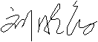
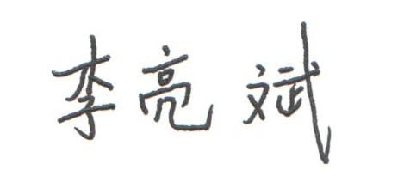
审 核 ：

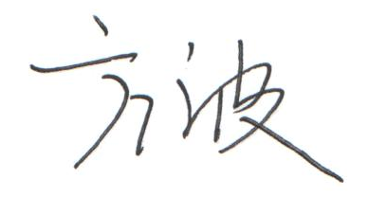
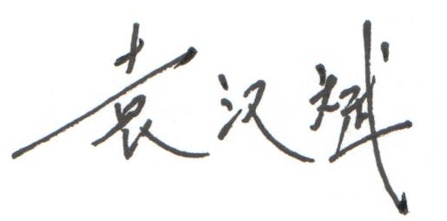
编 制 ：
目 录
1 前言 1
1.1设计依据及基础资料 1
1.2工程概况 1
1.3研究水平年 2
1.4本次研究的主要内容 2
2电网概况 3
2.1陕西电网概况 3
2.1榆林电网概况 4
2.2项目周边电网概况 7
2.3张崾先二期风电项目概况 10
3相关电网负荷预测及电力平衡 13
3.1陕西电网负荷预测及电力平衡 13
3.2榆林电网负荷预测及电力平衡 5
3.3定边地区负荷预测及电力平衡 9
3. 4樊学升压站主变送出能力分析 16
3.5 电网送出及消纳能力分析 17
4本工程建设的必要性 25
5 接入系统方案及工程规模 26
5.1接入系统方案主要原则 26
5.2接入系统方案 26
5.4 原则性电气主接线 27
5.5 工程规模及一次投资估算 28
6 相关电气计算 30
6.1潮流计算 30
6.2短路计算 31
6.3无功补偿 32
6.4并列点、解列点设置 33
7风电场接入电力系统应满足的技术要求 34
7.1电场有功功率应满足的要求 34
7.2 风电场功率预测 34
7.3 风电场无功容量配置 34
7.4 风电场低电压控制 35
7.5 风电场低电压穿越 35
7.6 风电场运行适应性 37
7.7 电能质量 37
7.8 风电场接入电网测试 40
8 系统继电保护及安全自动装置 41
8.1一次系统概况 41
8.2系统继电保护及安全自动装置配置方案 41
8.3设备汇总及投资估算 43
9 系统调度自动化 44
9.1调度自动化现状 44
9.2调度管理 44
9.3系统远动 44
9.4电能量计量 46
9.5数据网接入设备 47
9.6相量测量装置PMU 48
9.7网络安全测评 48
9.8电力调度管理系统终端（OMS） 49
9.9电源要求 49
9.10调度端二次系统配合 49
9.11设备汇总及投资估算 49
10 系统通信 50
10.1系统概况 50
10.2调度管理及对系统通信的有关要求 50
10.3通信系统现状 50
10.4系统通信方案 50
10.6通信电源 51
10.7设备材料汇总 52
10.9主要投资估算 52
11 投资估算 53
12 结论 54

1 前言

1.1设计依据及基础资料

1.1.1设计依据
陕西华电定边风力发电有限公司与我公司签订的设计合同。

1.1.2基础资料
（1）中国电力工程顾问集团西北电力设计院有限公司编制的《陕西华电定边张崾先二期50MW风电项目可行性研究报告》。
（2）国网榆林供电公司编制的《2019年国网榆林供电公司电网运行方式》。
（3）榆林供电局编制的《榆林电网2019年度运行方式》。
（4）国网陕西省电力公司关于印发华电榆林定边张崾先风电场接入系统方案评审意见的通知（陕电发展〔2015〕339号）。
（5）国网陕西省电力公司经济技术研究院编制的《陕西省电力公司“十三五”主网架规划研究》。

1.2工程概况
陕西华电定边张崾先二期50MW风电项目（以下简称“张崾先二期风电”）是陕西华电风力发电有限公司投资兴建的风力发电场，规划总装机容量为100MW（一期50MW已批复，本期建设50MW）。
本项目位于陕西省榆林市定边县张崾先镇北部，风电场距离定边县城约60km（直线距离），场址在东经107°27′~107°36′，北纬36°49′~36°53′之间。拟建风电场址位于黄土塬上，海拔1400m~1800m之间，可开发利用面积约为81.39km2，地形沟壑纵横，较为复杂。现有县乡道路北侧通过，交通运输便利。
本工程风电场安装25台2000kW，出口电压为0.69 kV的风力发电机组，配套选用25台箱式变（高压侧35kV）进行升压，风电机组与箱式变的接线方式采用一机一变的单元接线方式。箱式变容量为2200kVA，箱式变的布置根据机组布置位置及35kV线路走向确定，箱式变布置在风电机组与35kV线路之间适当的位置，一般距离风电机组塔筒中心20m左右。通过箱式变升压后以汇流干线方式汇集到35kV集电线路，集电线路采用35kV架空线路输送电能。本工程共设计有2回汇流干线。引接至张崾先一期风电110kV升压站35kV开关柜（已预留），再通过升压变（1×100MVA）升至110kV实现与电网的连接。本项目风电场预计上网电量为9901万kWh，年可利用小时数为1980小时，平均容量系数为0.23。
张崾先二期风电项目已于2017年12月经陕西省发改委以（陕发改新能源【2017】1884号）文列入风电建设备选项目。计划2020年并入电网送电。

1.3研究水平年
根据该项目的建设进度及电网接入实际情况，选择2019年为设计水平年。

1.4本次研究的主要内容
（1）张崾先二期风电接入系统方案。
（2）有关电气计算分析。
（3）张崾先二期风电接入系统相关保护、通信及调度自动化设计。
（4）投资估算。
2电网概况

2.1陕西电网概况
陕西电网位于西北电网东部,是西北电网的重要组成部分，是一个水火并济以火电为主的电网。火电主要分布在关中,水电在陕南,陕西电网最高电压等级为750kV，主网电压等级为330kV。
目前,陕西电网已经初步形成750kV骨干网架,在形成关中双回路环型网架的基础上,延伸至陕北延安、榆林地区330kV主网架供电范围已覆盖陕南的安康、汉中、商洛，陕北的延安、榆林关中的西安、咸阳、宝鸡、渭南、铜川等绝大部分地区；其中关中电网形成多个330kV环网结构,是陕西电网的核心，通过两回330kV线路延伸至陕北神府地区，通过硖汉三回、南双回和罗张线共六回线路扩展到陕南的汉中、安康、商洛地区。此外，陕西电网与甘肃电网以4回750kV线路联络：通过信义和罗敷~灵宝直流背靠背、宝鸡~德阳500KV直流与四川电网和华中电网异步联网。
截止2018年底,按五级调度统调口径统计的总装机容量为40079.222MW，其中：火电装机容量为28848.24MW，水电装机容量为3271.902MW，风电装机容量为3057.2MW，光伏装机容量4901.88W。全网调度口径新能源装机共计7959.08MW，占比19.86%。此外还有475.5MW风电，689MW光伏已并网，正在调试。
截止2018年底，陕西电网内网、省调统调电厂共计192座，机组297台,总装机容量37370.95MW。其中：火电厂61座，机组128台，装机容量28132MW，占总装机容量的75.28%，其中共有单机100MW以下公网火电厂16座，其中12座为综合利用电厂，只有4座为燃煤电厂；水电厂10座，机组48台，装机容量1795.05MW，占总装机容量的4.80%；风电场29座，装机容量3057.2MW，占总装机容量的8.18%；光伏电站92座，装机容量4386.7MW，占总装机容量的11.74%。
2018年陕西电网政府电量计划口径发电机组年平均利用小时数为3549小时，同比降低423小时。其中，计划口径火电平均利用小时数为4086小时，同比降低434小时；统调水电平均利用小时数为3080小时，同比降低119小时；风电平均利用小时数2086小时，同比增长167小时；光伏平均利用小时数为1302小时，同比降低35小时。
截止2018年底，陕西电网330kV及以上变电站共有95座，主变239台，总容量69547MVA，其中：750kV变电站6座，主变12台，总容量25200MVA；330kV变电站89座，主变227台，总容量4347MVA，其中公网变电站64座，主变150台，容量38250MVA(含安康电厂5号联变、秦岭电厂7号联变及韩城2、3号联变)；330kV开关站2座(元墩，茱英)；用户变电站3座，主变6台(勉钢，煤化，西柳，新元洁能#3变)，容量1090MVA；新能源汇集站5座，主变11台，容量3200MVA；铁路牵引变15座，主变60台，容量 1807MVA。
截止2018年底，陕西电网330kV及以上输电线路共有277条，总长度13395.264km。其中：±500kV直流线路1条，长度533.86km（陕西境内长度为294.0km）；750kV输电线路21条，长度2499.782m；330kV输电线路255条，长度10601.482km。
2018年，陕西电网用电总体保持较高增长水平，最大负荷23941MW，发生在7月25日，同比（23869MW）增长0.29%。2018年累计用电量1396.6亿kWh，同比增长了6.31%。

2.1榆林电网概况

2.1.1概述
榆林电网位于陕西电网的最北部，电网电压等级有750kV、330kV、110kV等。通过双回750kV、四回330kV线路和关中电网相连，榆林地区东北部电网通过天桥水电站及110kV西山变和山西电网相连。
榆林电网由榆林供电公司和榆林供电局两家经营。其中，榆林供电公司管辖榆林750kV、330kV以及部分110kV及以下电网，并对榆林供电局部分电网实行趸售；榆林供电局负责榆林大部分地区110kV及以下电网的管理工作。

2.1.2国网榆林供电公司电网现状
榆林750kV电网通过榆-洛-信双回750kV线路与关中主网联络；330kV电网由绥-朱、统-永、定-永、统-延四回330kV线路通过延安电网形成4回330kV线路与关中330kV主网联络。榆林电网内部形成以330kV榆林、神木、绥德、郝家、麟州、大保当、龙泉、统万、定边9个330kV变电站为中心、110kV为配网的辐射状网架结构。
榆林电网是陕西煤电和新能源发展的富集地。截止2018年底，榆林电网共有330千伏及以下并网电厂122座，机组57台，总装机容量10421兆瓦。其中火电厂6座，机组12台，装机容量1830兆瓦；风电厂25座，装机容量2831.8兆瓦；光伏电厂66座，容量3362.2兆瓦p；综合利用电厂25座，机组45台，装机容量2397兆瓦；其中以330千伏电压等级接入电网发电厂4座，容量2500兆瓦；以110千伏电压等级接入电网发电厂76座，容量6249.8兆瓦；以35千伏电压等级接入电网发电厂35座，容量1623.5兆瓦；以10千伏电压等级接入电网发电厂7座，容量47.7兆瓦。
截止2018年末，榆林电网共有35千伏及以上电压等级变电站154座，变压器317台，总容量16231.65兆伏安。其中330kV电压等级变电站16座，变压器33台，容量8300兆伏安（用户变6座，变压器12台，容量3560兆伏安）；110千伏电压等级变电站67座，变压器143台，容量6162.5兆伏安（用户变44座，变压器97台，容量4027兆伏安）；35千伏电压等级变电站71座，变压器141台，容量1769.15兆伏安（用户变63座，变压器123台，容量1601.85兆伏安； 地电变电站1座，变压器2台，容量6.3兆伏安）。
截止2018年末，榆林电网共有35千伏及以上输电线路397条，总长度6142.7486千米。其中330千伏输电线路34条，总长度1861.571千米（其中用户线路7条，长度199.423千米）；110千伏输电线路231条，长度3581.758千米(其中地方电力线路36条，长度706.346千米；用户线路82条，长度856.108千米)；35千伏线路132条，长度699.4196千米（其中地方电力线路1条，长度10.764千米；用户线路97条，长度350.4196千米）。
2018年榆林电网年度供电量156.2690亿千瓦时，较2017年的147.6449亿千瓦时上升5.84%。趸售农网电量63.3608亿千瓦时，较2017年的65.5251亿千瓦时下降3.3%。全年最大日供电量5406.31万千瓦时，出现于12月29日，同比增加6.71%；全年最小日供电量3480.42万千瓦时，出现于4月14日，同比增加7.17%。

2.1.3榆林供电局电网现状
榆林供电局电网以110kV电压为主网架、以地方电源为支撑、外部电源为补给，北起府谷、经神木、榆林南至绥德、清涧，东起榆林、经横山、靖边西至定边，形成覆盖全市的人字形双回路主力网架，断开外省电源后，按照就近接入的原则分多块与陕西电网相接、部分较小区域与内蒙电网、山西电网相接。正常方式下，榆林110kV电网以外网330kV（220kV）变为电源支撑或补给，以分区、分片供电的小环网或辐射型网络，形成多个独立运行的小网。形成以枢纽变为中心，十二大供电区域分片供电的网架结构，分别为330kV郝家、麟州、府谷二、神木、大保当、榆林、龙泉、统万、定边、绥德供电区，220kV川掌、保德供电区。
截至2018年12月底，榆林电网内共有水、火电厂（站）共107座，总装机容量6882.05兆瓦，其中水电站5座，装机18.25兆瓦，火电厂51座，装机5135兆瓦，风电场9座，装机703.1兆瓦，光伏电站39座，装机1007.7兆瓦，其他发电厂3座，装机18兆瓦。
截至2018年12月底，榆林电网投运110千伏公网降压变电站95座共计160台主变，容量6283兆伏安；110kV用户变电站53座共计85台主变，容量2859.5兆伏安；35kV公网降压变电站54座共计104台主变，容量587.25兆伏安；35kV用户变电站55座共计93台主变，容量1026.76兆伏安。
截至2018年12月底，已建成并投运的220kV线路共计6条，合计433.252公里；110千伏线路共计359条，合计5585.162公里；35千伏线路投运共计121条，合计1923.327公里。

2.1.4榆林电网规划
“十三五”期间新建330kV变电站3座（府谷II变（上郡变）2×240MVA（已投运）、锦界变2×360MVA、清水变2×360MVA，扩建4座（定边变、大保当变、统万变（已扩建）、绥德变（已扩建）均新增1台240MVA主变），改造变电站1座（神木变2×150MVA改造为2×240MVA），新增330kV变电容量306万kVA。

2.2项目周边电网概况
2018年底张崾先二期风电周边电网接线示意图。
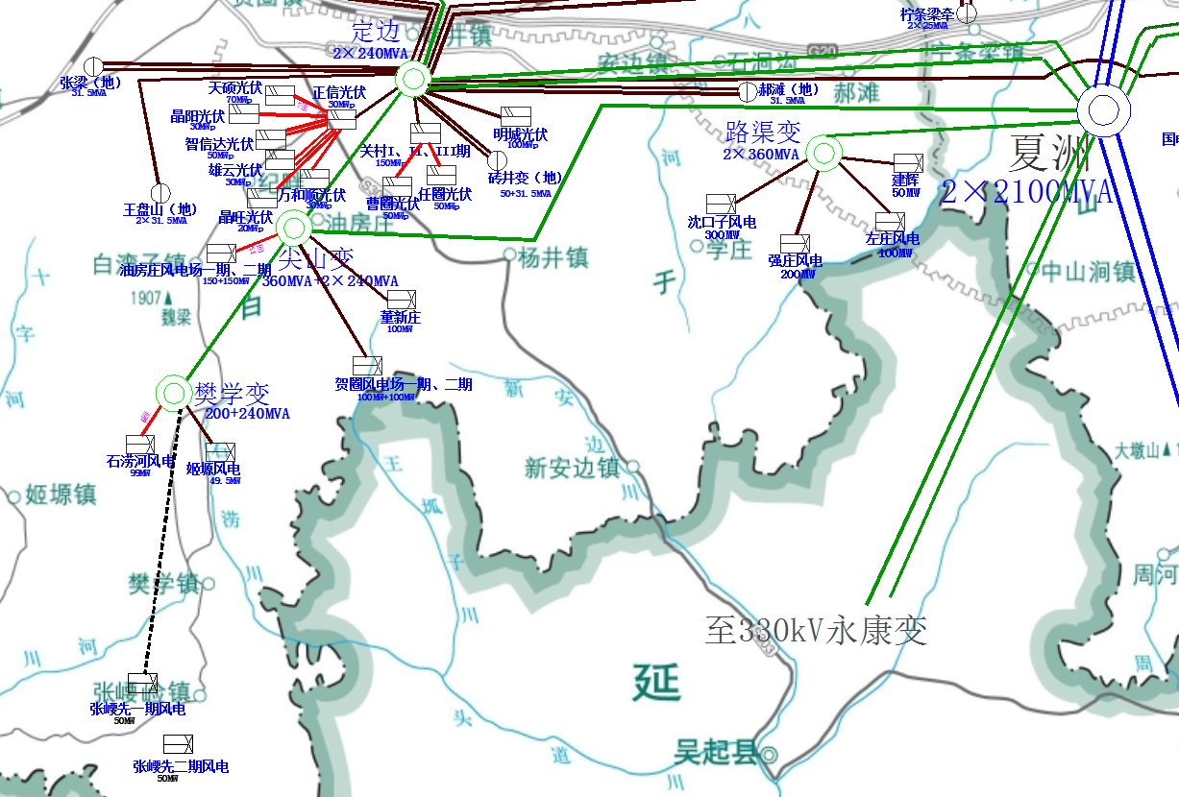
项目周边电网2018底地理接线示意图
（1）尖山330kV升压站
尖山升压站目前装设主变2×240MVA+360MVA，远期2×240MVA+2×360MVA。其中，360MVA主变为三相双绕组有载调压变压器（2#主变），电压比330/35kV。240MVA主变为三绕组自耦变压器（3#、4#主变），电压比330/110/35kV。330kV本远期双母线接线，330kV本期出线出线3回（定边、樊学、夏洲各1回），预留出线1回；110kV本期单母线接线，远期采用单母分段接线，本期出线3回，远期预留出线3回；双绕组变的35kV侧本远期单母分段接线，每段分支母线上配置一组40MVar的SVG装置；自耦变的35kV侧本远期单母线接线，装设一组10MVar的SVG装置。
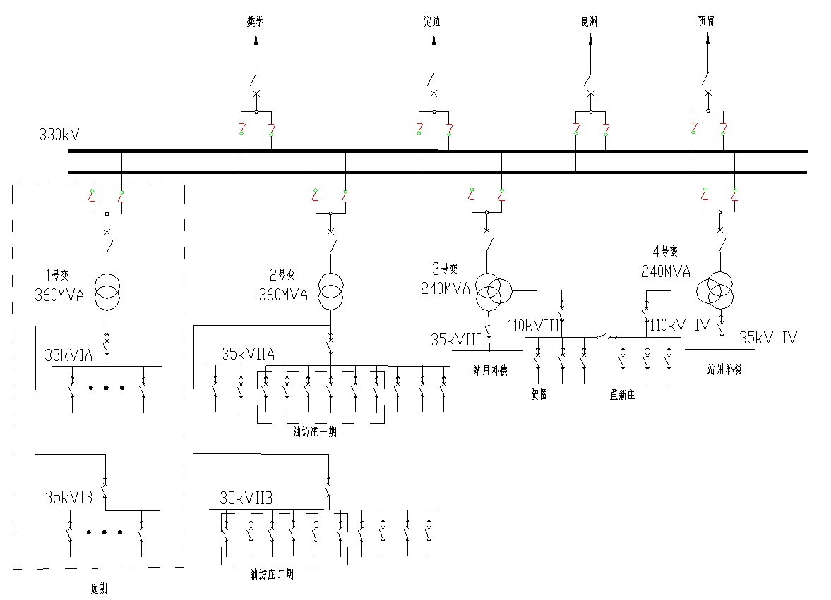
尖山升压站间隔布置及主接线图
（2）樊学330kV升压站
樊学升压站装设主变200+240MVA。其中，200MVA主变为双绕组有载调压变压器（1#主变），电压比330/35kV；240MVA主变为自耦变压器（2#主变），电压比330/110/35kV。330kV本远期单母线接线，330kV本远期出线1回；110kV本远期单母线接线，本期出线1回，远期出线3回；双绕组变的35kV侧本远期单母线单元接线，装设一组30MVar的SVG装置。
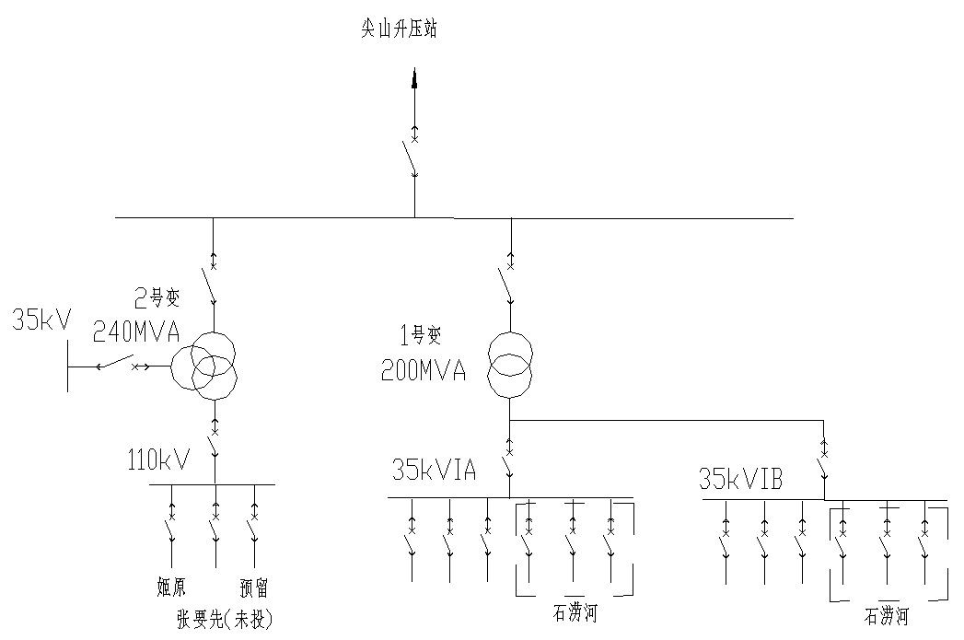
樊学升压站间隔布置及主接线图
（3）路渠330kV升压站
路渠升压站目前装设主变2×360MVA（2#和3#），远期3×360MVA。均采用330/110/35kV三绕组有载调压自耦变压器。330kV本远期单母线接线，330kV本远期出线1回至夏洲变。110kV采用单母线三分段接线（分段开关常开）；本期出线6回，远期出线12回；无35kV出线。每台主变低压侧装设2组30MVar的电容器。
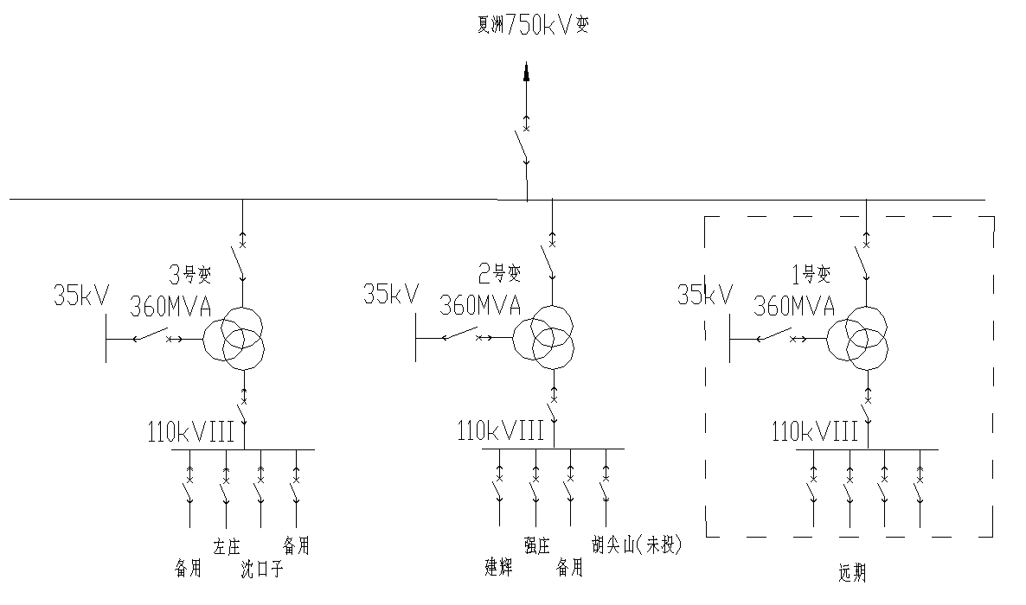
路渠升压站间隔布置及主接线图

2.3张崾先二期风电项目概况

2.3.1项目简介
1）项目名称：张崾先二期风电项目
2）建设单位：陕西华电风力发电有限公司
3）建设规模：50MW风力发电场
4）项目地址：陕西省榆林市定边县张崾先镇
5）规划占地面积：33.77公顷
6）项目动态总投资：44012万元
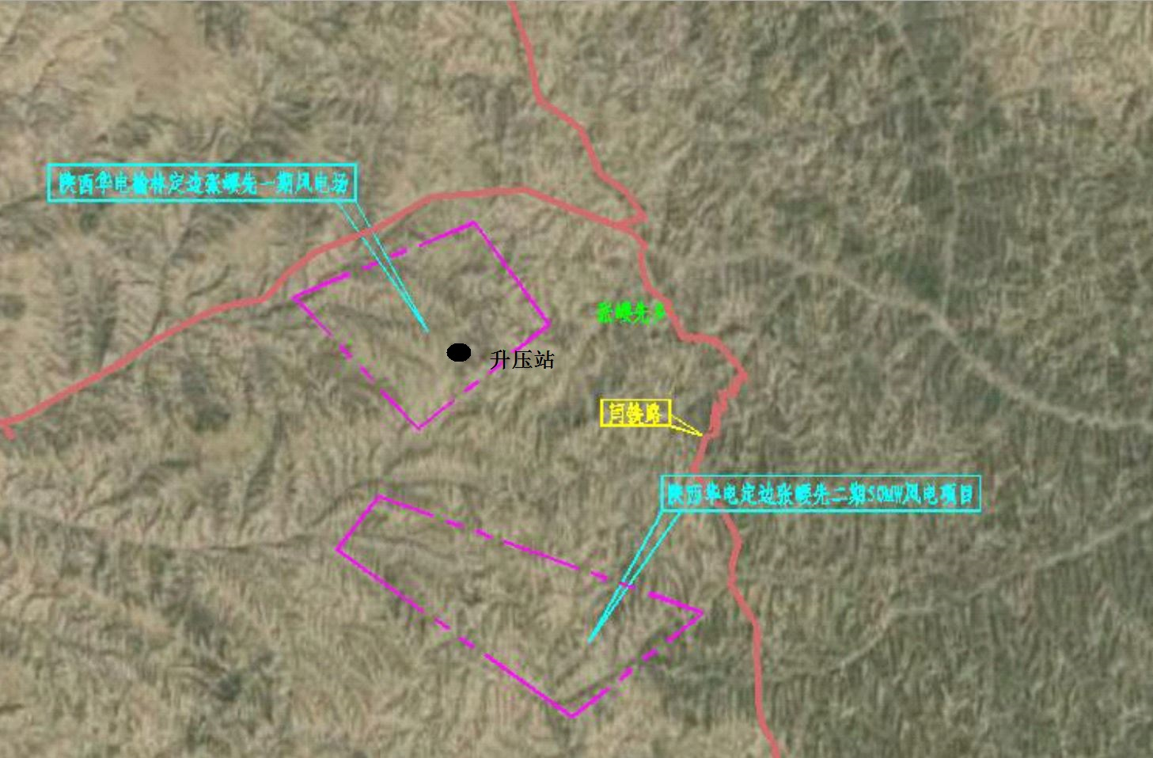
风电项目位置示意图

2.3.2风能资源
本风电场内有五座测风塔，塔号分别为0809#、0812#、0830#、0831#和0832#。分析选取0809#塔2014.12.1日~2015.11.30日实测时段内风数据进行风能资源评价分析。
根据测风塔测风资料计算实测年各风能要素，0809#塔10m高年均风速为4.64m/s，年平均风功率密度为93.2W/m2，全年主导和次主导风向为S和NE，风能密度分布的最大方向为ENE，其次为NE；70m高年平均风速为5.79m/s，年平均风功率密度为165.6 W/m2；80m高年平均风速为5.91m/s，年平均风功率密度为175.6 W/m2，全年主导和次主导风向为SSE和ENE，风能密度分布的最大方向为ENE，其次为NE；85m高年平均风速为5.96m/s，年平均风功率密度为179.3W/m2。
0809#塔10m高有效风速（小时平均风速介于3m/s~20m/s之间，下同）小时数为8736h；30m高有效风速小时数为7216h；50m高有效风速小时数为7393h；70m高有效风速小时数为7394h；80m高有效风速小时数为7432h；85m高有效风速小时数为7432h。
参考测风塔所处位置处的Merra数据80m高多年风速变化情况，初步判定测风年为平风年。
根据上述计算分析结果和《GB/T18710-2002风电场风能资源评估方法》，初步判定本风电场区域风功率密度等级为1级。

2.3.3技术方案
本期拟安装25台容量为2000kW风力发电机组，总装机容量为50MW。风力发电机组出口电压为0.69 kV，选用5组（ZRC-YJY23-1kV3×240mm2+ ZRC-YJY63-1kV1×120mm2）电力电缆并联接至箱式变电站低压侧。每台风力发电机组与箱式变采用一机一变单元接线方式，选用的箱式变压器容量为2200kVA，接线组别为Dyn11，短路阻抗为6.5%。箱式变的布置根据机组位置及35kV线路走向确定，箱式变布置在风电机组与35kV线路之间适当的位置，一般距离风电机组塔筒中性20m左右。
本工程为二期工程，一期工程已对110kV升压站进行设计，并为本期工程预留2个35kV进线位置。根据本项目风电机组和箱式变的位置、35kV架空线走向等，将本期25组风电机组-箱式变分为2组，每组分别连接12、13台风机，每组经35kV架空接线至一期已有升压站为二期工程预留的35kV开关柜进线端。一期工程已设计由35kV母线引出一台100MVA主变压器至110kV，变压器选用一台三相油浸自冷铜绕组有载调压双卷升压变压器。本期不新增主变及110kV设备。

3相关电网负荷预测及电力平衡

3.1陕西电网负荷预测及电力平衡

3.1.1陕西电网负荷预测
根据国家经济和社会发展第十三个五年规划的建议，“十三五”时期，世界经济在深度调整中曲折复苏，国家经济保持中高速增长。在提高发展平衡性、包容性、可持续性的基础上，到2020年国内生产总值和城乡居民人均收入比2010年翻一番。消费对经济增长贡献明显加大户籍人口城镇化率加快提高，人民生活水平和质量普遍提高，生产方式和生活方式绿色、低碳水平上升。继续深入实施西部大开发，支持西部地区改善基础设施,发展特色优势产业。
根据陕西省国民经济和社会发展第十三个五年规划的建议，“十三五”是全面建成小康社会、如期实现第一个百年目标的决胜期，是加快推进富裕陕西、和谐陕西、美丽陕西迈向更高水平的关键期。当前，世界经济仍在深度调整,存在诸多不确定因素，新一轮科技革命和产业变革蓄势待发，我国经济步入新常态,仍处于可以大有作为的重要战略机遇期。
在发展阶段上，陕西正处在追赶超越阶段，势能潜能加速释放，“四化同步”加快推进，经济转型升级、提质增效日见成效有基础有能力进入全国第一方阵。在战略方位上，陕西居于“一带一路的重要支点和向西开放的前沿位置，肩负着打造西部科学发展新引擎、内陆改革开放新高地、新型城镇化发展方式创新、国家生态安全屏障等重大使命，在国家发展全局中的地位更加突出。在机遇条件上，国家推进创新驱动发展战略，有利于陕西加快建设创新型省份，充分释放科技资源优势；实施的重大产业扶持政策与我省骨干优势产业高度契合，有利于加快转型升级、抢占发展制高点。
围绕保持中高速、迈向中高端双目标，陕西将加快推动经济转型升级，加快调结构、转方式，优化存量、做优增量，构建具有陕西特色的产业支撑、基础保障体系，努力提升经济综合实力和区域竞争力。促进消费、投资、出口协同发力。转换增长动力，释放新需求，创造新供给，促进消费转型升级，实现经济增长由主要依靠投资拉动向依靠消费、投资、出口协同拉动转变，到2020年消费对经济增长贡献率超过42%。构建现代产业体系，大力实施“中国制造2025陕西方案，推进工业强基工程,开展质量品牌提升行动，着力打造能源化工、高端装备、航空航天、电子信息、新型材料、食品医药、现代物流和服务、绿色果业八大重点产业，培育形成若干个千亿元产业集群，到2020年规模以上工业增加值超过1.2万亿元，服务业增加值占生产总值45%左右。推动优势特色产业高端化。按照“稳油、扩气、煤转化的思路，推进绿色开采、综合利用，延长产业链、提高附加值，煤炭转化率达到45%，积极发展风电、光伏发电等可再生能源；做大做强装备制造业，以西安和设区市主城区为依托，培育50个主体功能突出、辐射带动作用强的服务业集聚区。
陕西“十三五”发展的总体目标是：到2020年，同步够格全面建成小康社会，“三个陕西”建设迈上更高水平。经济保持中高速增长，在提高发展质量效益基础上，年均增速高于全国平均水平，实现人均生产总值超过1万美元。经济结构趋于合理，创新驱动发展走在前列，产业迈向中高端水平，多元支撑、竞争力强的现代产业体系基本形成。城乡区域发展更趋协调，城镇化率超过60%，内陆改革开放新高地建设取得重大进展富裕陕西建设提高到新的阶段。
结合陕西省三大产业发展情况来看：第一产业由于自然条件限制，增长率低于二、三产，所占GDP比重、用电量比重均处于逐年缓慢下降的趋势；第二产业受益于资源条件，长期保持较快增长，所占GDP比重和用电力比重均较大；第三产业随着陕西省经济结构优化，与第二产业保持齐头并进增长的局面。不同经济增速下，二、三产业比重小有差别，但总体增速较快。
陕西电网最高发电负荷2018年为2711万kW，预计2020年为3453万kW,“十三五”期间年均增长8.96%；2025年达到4640万千瓦，“十四五”期间年均增长6.06%
陕西电网负荷分布如下表所示：
陕西电网负荷预测 单位：10MW
年份 | 2017(实际) | 2018(实际) | 2019 | 2020 | 2022 | 2025 | 十三五 | 十四五
1西安 | 772 | 809 | 873 | 978 | 1086 | 1272 | 8.10% | 5.40%
2咸阳 | 228 | 236 | 255 | 270 | 303 | 340 | 4.18% | 4.72%
3西咸 | 83 | 82 | 95 | 114 | 125 | 142 |  | 4.60%
4宝鸡 | 163 | 148 | 161 | 178 | 202 | 245 | 7.50% | 6.60%
5渭南 | 298 | 306 | 324 | 345 | 381 | 442 | 7.51% | 5.10%
6铜川 | 69 | 65 | 90 | 110 | 139 | 156 | 15.72% | 7.24%
7汉中 | 158 | 170 | 186 | 207 | 240 | 280 | 7.52% | 6.23%
8商洛 | 89 | 102 | 108 | 113 | 126 | 148 | 8.06% | 5.47%
9安康 | 105 | 119 | 128 | 137 | 158 | 195 | 10.83% | 7.34%
10延安 | 132 | 151 | 180 | 200 | 230 | 260 | 12.70% | 5.39%
11榆林 | 733 | 797 | 833 | 873 | 968 | 1073 | 6.74% | 4.21%
合计 | 2830 | 2985 | 3233 | 3525 | 3958 | 4553 | 8.71% | 5.25%
同时率 | 0.905 | 0.88 | 0.895 | 0.918 | 0.954 | 0.9639
最大用电负荷 | 2561 | 2627 | 2894 | 3236 | 3776 | 4389
厂用、高压网损 | 210 | 210 | 210 | 217 | 232 | 251
最大发电负荷 | 2771 | 2837 | 3103 | 3453 | 4008 | 4640 | 8.92% | 6.09%

3.2.2陕西电网电源概括
（1）水电建设规划
陕西水能技术可开发量8200MW。2018年陕西水电装机3290MW，主要分布在陕南地区。“十三五”期间陕西水电开发重点在陕南地区，2020年陕西水电装机将达到4030MW。
（2）火电建设规划
按照陕西省政府出台的《陕西省2015年度主要污染物总量减排实施方案》中“西安周边100km无煤化”目标，未来陕西火电开发重点在陕北地区。考虑到未来关中仍是陕西的负荷中心、陕南火电布点较少等因素，因此关中应在考虑环境承载力情况下，重点推动具有支撑作用的电源建设。
内用火电前景进展：已核准及在建的火电电源共8060MW。电源投产计划见下表：
已确定的火电电源投产计划表 单位：MW
电厂名称 | 建设规模 | 项目进展 | 投产时间
商洛电厂 | 2×660 | 在建 | 2019
麟游电厂 | 2×350 | 在建 | 2019
清水川煤电一体化项目二期 | 2×1000 | 在建 | 2019
渭南热电 | 2×350 | 在建 | 2019
延安电厂 | 2×660 | 已核准 | 2020后
神华榆林煤炭综合利用项目自备电厂 | 700 | 已核准 | 2020后
安康电厂 | 2×660 | 已核准 | 2020后
（3）风电建设规划
陕西属于四类风能资源区，风能主要集中在陕北长城沿线、渭北、黄河小北干流沿岸区域及秦岭的高山区。预计到2020年，陕西风电装机将达到8230MW；2025年，陕西风电装机将达到15110MW。
（4）光伏建设规划
陕北、关中北部属二类光伏资源区，省内其他地区属三类光伏资源区。预计到2020年，陕西光伏装机将达到8140MW；2025年，陕西光伏装机将达到13630MW。
（5）电源建设情况
陕西电网电源建设情况 单位：10MW
 | 2018 | 2019 | 2020 | 2022 | 2025
一、水电装机容量 | 329.13 | 337.65 | 403.15 | 443.15 | 503.15
石泉 | 23 | 23 | 23 | 23 | 23
安康 | 85.25 | 85.25 | 85.25 | 85.25 | 85.25
二郎坝 | 5.35 | 5.35 | 5.35 | 5.35 | 5.35
岚河 | 8.75 | 8.75 | 8.75 | 8.75 | 8.75
泥坪 | 1.4 | 1.4 | 1.4 | 1.4 | 1.4
喜河 | 18 | 18 | 18 | 18 | 18
蜀河 | 27 | 27 | 27 | 27 | 27
安宁渡 | 2 | 2 | 2 | 2 | 2
白土岭 | 4.8 | 4.8 | 4.8 | 4.8 | 4.8
巨亭 | 4 | 4 | 4 | 4 | 4
旬阳 |  |  | 32 | 32 | 32
黄金峡 |  |  | 13.5 | 13.5 | 13.5
小水电 | 149.58 | 158.1 | 178.1 | 218.1 | 278.1
二、火电装机容量 | 3319.6 | 3893.8 | 3893.8 | 4493.8 | 5093.8
彬长电厂 | 126 | 126 | 126 | 126 | 126
双河电厂 | 132 | 132 | 132 | 132 | 132
宝鸡二厂（二期） | 132 | 132 | 132 | 132 | 132
秦岭电厂7号机 | 66 | 66 | 66 | 66 | 66
店塔电厂 | 132 | 132 | 132 | 132 | 132
宝鸡二厂 | 120 | 120 | 120 | 120 | 120
秦岭电厂 | 66 | 66 | 66 | 66 | 66
韩城二厂 | 240 | 240 | 240 | 240 | 240
蒲城电厂 | 138 | 138 | 138 | 138 | 138
蒲城电厂（三期） | 132 | 132 | 132 | 132 | 132
铜川电厂 | 120 | 120 | 120 | 120 | 120
渭河二厂 | 120 | 120 | 120 | 120 | 120
杨凌热电 | 70 | 70 | 70 | 70 | 70
锦阳电厂 | 70 | 140 | 140 | 140 | 140
略阳电厂 | 66 | 66 | 66 | 66 | 66
宝鸡热电厂 | 66 | 66 | 66 | 66 | 66
户县二厂 | 60 | 60 | 60 | 60 | 60
灞桥热电厂（新机） | 60 | 60 | 60 | 60 | 60
清水川电厂 | 60 | 60 | 60 | 60 | 60
渭河热电厂 | 60 | 60 | 60 | 60 | 60
郭家湾电厂 | 60 | 60 | 60 | 60 | 60
沮河电厂 | 60 | 60 | 60 | 60 | 60
新元节能电厂 | 60 | 60 | 60 | 60 | 60
瑶池电厂 | 40 | 40 | 40 | 40 | 40
上河电厂 | 27 | 27 | 27 | 27 | 27
灞桥热电厂 | 25 | 25 | 25 | 25 | 25
中煤榆横自备电厂 | 20 | 20 | 20 | 20 | 20
未来电厂 | 19.2 | 19.2 | 19.2 | 19.2 | 19.2
黄陵轩石 | 13 | 13 | 13 | 13 | 13
西郊热电厂 | 12 | 12 | 12 | 12 | 12
新力电厂 | 11 | 11 | 11 | 11 | 11
群生电厂 | 10 | 10 | 10 | 10 | 10
乾元化工 | 10 | 10 | 10 | 10 | 10
延长中煤电厂 | 10 | 10 | 10 | 10 | 10
朱盖塔 | 6 | 6 | 6 | 6 | 6
亿通电厂 | 6 | 6 | 6 | 6 | 6
腾远电厂 | 6 | 6 | 6 | 6 | 6
华盛电厂 | 6 | 6 | 6 | 6 | 6
德润电厂 | 6 | 6 | 6 | 6 | 6
渭化电厂 | 5 | 5 | 5 | 5 | 5
长武电厂 | 5 | 5 | 5 | 5 | 5
尾河电厂 | 5 | 5 | 5 | 5 | 5
神木化工 | 4.5 | 4.5 | 4.5 | 4.5 | 4.5
双翼电厂 | 6 | 6 | 6 | 6 | 6
汇能电厂 | 3 | 3 | 3 | 3 | 3
新晨电厂 | 3 | 3 | 3 | 3 | 3
西峰电厂 | 3 | 3 | 3 | 3 | 3
兴化电厂 | 2.5 | 2.5 | 2.5 | 2.5 | 2.5
江泰电厂 | 3 | 3 | 3 | 3 | 3
顺德电厂 | 3 | 3 | 3 | 3 | 3
兴龙电厂 | 14.5 | 14.5 | 14.5 | 14.5 | 14.5
华富电厂 | 6.5 | 6.5 | 6.5 | 6.5 | 6.5
有色 | 165 | 165 | 165 | 165 | 165
圣地电厂 | 70 | 70 | 70 | 70 | 70
同得利电厂 | 6 | 6 | 6 | 6 | 6
瑞德电厂 | 3 | 3 | 3 | 3 | 3
久业电厂 | 2.5 | 2.5 | 2.5 | 2.5 | 2.5
重泉电厂 | 4 | 4 | 4 | 4 | 4
清水川煤电一体化二期 |  | 200 | 200 | 200 | 200
青云电厂 | 70 | 70 | 70 | 70 | 70
怀德电厂 | 70 | 70 | 70 | 70 | 70
商洛电厂 |  | 132 | 132 | 132 | 132
麟游电厂 |  | 70 | 70 | 70 | 70
渭南热电 |  | 70 | 70 | 70 | 70
绮泉电厂 |  | 4 | 4 | 4 | 4
关中小火电 | 41.9 | 51.4 | 51.4 | 51.4 | 51.4
陕北小火电 | 372.2 | 389.7 | 389.7 | 389.7 | 389.7
陕南小火电 | 7.8 | 9 | 9 | 9 | 9
十四五新增 |  |  |  | 600 | 1200
三、风电装机容量 | 376 | 689 | 823 | 1063 | 1511
四、光伏装机容量 | 589 | 799 | 814 | 1014 | 1363

3.2.3陕西电网电力平衡
电力平衡原则及条件：
(1)电力平衡选择陕西电网负荷最大的枯水年冬季12月份，对陕西电网逐年进行电力平衡。
(2)备用主要有负荷备用、事故备用、检修备用三部分。总备用按网内最高发电负荷的10%计算。
(3)水电电源按投产月份参加电力电量平衡；火电电源上半年投产参加当年电力电量平衡，下半年投产的参加第二年电力电量平衡。
(4)风电、光伏源保证出力很小，电力平衡中忽略不计入。电量平衡中风电年利用小时数按平均1900小时考虑，光伏年利用小时数按平均1200小时考虑。
(5)电量平衡中水电按多年实际平均发电量进行平衡。
(6)西北（陕西宝鸡）与华中（四川德阳）±500千伏直流联网，送电规模为±300万千瓦，冬季陕西电网向四川电网送电，年平均净送电量90亿千瓦时。
(7)除德宝、灵宝外其余外送工程均有配套电源，因此平衡中不考虑。
陕西电网电力平衡表 单位：10MW
 | 2018 | 2019 | 2020 | 2022 | 2025
一、最高发电负荷 | 3248 | 3514 | 3864 | 4419 | 5051
1.网内最高负荷 | 2837 | 3103 | 3453 | 4008 | 4640
2.境内外送规模 | 411 | 411 | 411 | 411 | 411
灵宝“背靠背”送出 | 111 | 111 | 111 | 111 | 111
宝鸡送四川 | 300 | 300 | 300 | 300 | 300
二、系统工作出力
1.水电 | 77 | 61 | 101 | 130 | 177
2.火电 | 2971 | 3252 | 3563 | 4089 | 4674
3.高峰时西北主网送入 | 200 | 200 | 200 | 200 | 200
三、系统备用容量 | 325 | 351 | 386 | 442 | 505
1.水电 | 65 | 70 | 77 | 88 | 101
2.火电 | 260 | 281 | 309 | 354 | 404
四、需要装机容量 | 3373 | 3665 | 4050 | 4661 | 5356
1.水电 | 142 | 132 | 178 | 218 | 278
2.火电 | 3231 | 3533 | 3872 | 4443 | 5078
五、系统年末装机容量 | 3653 | 4231 | 4297 | 4937 | 5597
1.水电 | 329 | 338 | 403 | 443 | 503
2.火电 | 3324 | 3894 | 3894 | 4494 | 5094
六、系统参加平衡容量 | 3653 | 4231 | 4297 | 4937 | 5597
1.水电 | 329 | 338 | 403 | 443 | 503
2.火电 | 3324 | 3894 | 3894 | 4494 | 5094
七、系统受阻出力 | 187 | 206 | 225 | 225 | 225
1.水电 | 187 | 206 | 225 | 225 | 225
2.火电 | 0 | 0 | 0 | 0 | 0
八、水电空闲容量 | 0 | 0 | 0 | 0 | 0
九、火电盈余容量 | 93 | 361 | 21 | 51 | 16

3.2榆林电网负荷预测及电力平衡

3.2.1榆林电网负荷预测
榆林市位于陕西省的最北部，在陕北黄土高原和毛乌素沙地南缘的交界处，也是黄土高原和内蒙古高原的过渡区，是国家及历史文化名城，也是陕西杂粮的生产区。该地区矿产资源富集一地，被誉为“中国的科威特”。有世界七大煤田之一的神府煤田，有我国陆上探明的最大整装气田。煤炭、天然气、石油、岩盐组合配置良好，开发潜力巨大，是21世纪中国能源接续地，是正在建设的国家能源化工基地，也是西气东输、西电东送、西煤东运的重要源头。
目前，榆林全市已发现8大类48种矿场资源，尤其是煤炭、石油、天然气、岩盐等矿产资源富集一地，分别占全省总量的86.2%、43.4%、99.9%和100%。平均每平方公里地下蕴藏着622万吨煤、1.4万吨石油、1亿立方米天然气、1.4亿吨岩盐。资源配置的良好属国内外罕见。
丰富优质的矿产资源为工业的发展奠定了原料基础。随着西部大开发的稳步推进和能源化工基地建设的快马加鞭，“十一五”和“十二五”期间，该地的工农业经济保持着迅速的发展和稳定的增长。2015年以来，由于国内经济环境的变化和产业结构的调整，榆林经济的下行压力加大，全年经济运行呈现工业经济增长趋缓、投资增长动力不足、消费市场低迷的特点，政府针对此采取了一系列促进经济企稳回升的稳增长利好措施。2017年，随着能源产业结构的继续优化以及政府一系列措施的实施，经济发展企稳向好。2017年实现地区生产总值3318亿元，同比增长8%。2018年，随着改革进一步深化，榆林经济筑底回升、企稳向好的态势将进一步巩固。
“十三五”期间，榆林地区规划大力实施“两个率先”和“三区一高地”战略。“两个率先”是指榆林市“十三五”发展目标，即到2017年率先全面脱贫，到2019年率先全面建成小康社会；“三区一高地”是指榆林市“十三五”发展定位，即建成新兴资源型城市转型发展先行区、陕甘宁革命老区统筹城乡实验区、西北地区生态文明建设示范区和中国内陆开放开发战略新高地。预计到2020年，地区生产总值规划达到4500亿元，年均增长6%；地方财政收入达到320亿元；城乡居民收入分别达到39000元和14000元。
截止2018年底，榆林电网已形成郝家、上郡（府谷二）、麟州、神木、大保当、榆林、龙泉、定边、统万、绥德共10大供电区。2011-2018年榆林电网负荷与电量见表3-1。
表3-1 2011-2018年榆林电网负荷与电量 单位：10MW 亿kWh
年份 | 2011 | 2012 | 2013 | 2014 | 2015 | 2016 | 2017 | 2018
1榆林电网最大负荷 | 310 | 336.2 | 527.9 | 592.5 | 630.6 | 672.8 | 733 | 797.6
其中：榆林局 | 236 | 265 | 420 | 480 | 480 | 508 | 540 | 584
榆林公司 | 121 | 118.2 | 157.9 | 189.5 | 220.6 | 267.8 | 296.9 | 314.6
趸售农网 | 47 | 47 | 50 | 77 | 70 | 103 | 104 | 101
2 榆林电网用电量 | 164 | 201.3 | 258.1 | 435.5 | 445.6 | 463.4 | 505.2 | 540.15
其中：榆林局 | 暂缺 | 暂缺 | 暂缺 | 372.49 | 387.33 | 406.42 | 428.3 | 445.79
榆林公司 | 66.01 | 67.03 | 76.13 | 97.85 | 105.80 | 110.89 | 144.00 | 154.68
趸售农网 | 19.32 | 19.68 | 26.51 | 33.45 | 40.43 | 47.94 | 65.09 | 60.32
根据榆林地区经济发展状况及目前电网负荷情况，预测对榆林电网至2023年将达到10673.7MW。详情见下表。
表3-2 2018-2022年榆林电网负荷与电量预测 单位：10MW 亿kWh
年份 | 2018 | 2019 | 2020 | 2021 | 2022 | 2023
一 电网最大用电负荷 | 797.60 | 845.46 | 896.18 | 949.95 | 1006.95 | 1067.37
二 电网用电量 | 540.15 | 572.56 | 606.91 | 643.33 | 681.93 | 722.84

3.2.2榆林电网电源概括
（1）火电
截至2018年底，榆林电网共有火电机组12002MW（国网6867MW、地电5135MW），2019年新增府谷清水川电厂2×1000MW，预计2020年之后火电装机规模将达到14032MW。
（2）新能源
截止2018年底，榆林地区已并网新能源共7905.596MW，其中风电3534.9MW，光伏4370.696MW（包括地电1710.968MW，其中风电703.1MW，光伏1007.868MW）。
已并网新能源情况 单位：MW
接入电网 | 光伏装机容量 | 风电装机容量
国网 | 3362.828 | 2831.8
地电 | 1007.868 | 703.1
合计 | 4370.696 | 3534.9
截止2018年底核准/备案中未并网的新能源共8711.8MW，其中风电4265MW（包括分散式风电936W），光伏4446.8MW（其中平价光伏1710MW）。核准/备案中已批复新能源1971.5MW，其中风电931.5MW，光伏1040MW。
已核准（备案）新能源项目情况 单位：MW
项目状态 | 装机容量 | 项目状态 | 装机容量 | 项目状态 | 装机容量 | 机组性质 | 装机容量
已开发新能源规模 | 16617.396 | 核准已并网 | 7905.596 |  |  | 风电 | 3534.9
 |  |  |  |  |  | 光伏 | 4370.696
已开发新能源规模 | 16617.396 | 核准未并网 | 8711.8 | 核准已批复 | 1971.5 | 风电 | 931.5.
 |  |  |  |  |  | 光伏 | 1040
 |  |  |  | 核准未批复 | 6740.3 | 风电 | 3333.5
 |  |  |  |  |  | 光伏 | 3406.8

3.2.3榆林电网电力平衡
平衡原则如下：
（1）电力平衡选取电网全年最大负荷进行平衡；
（2）由于风电、光伏运行不稳定，所以风电、光伏发电不参加电力平衡；
（3）榆林电网目前仍存在大量的小火电，平衡中考虑小火电装机维持现状，不再增加或减少。
按照上述平衡原则，榆林电网电力平衡结果见下表。
榆林电网电力平衡表 单位：10MW
 | 2018 | 2019 | 2020 | 2021 | 2022 | 2023
一 电网最大用电负荷 | 797.6 | 845.5 | 896.2 | 950.0 | 1007.0 | 1067.4
二 区内电源出力 | 1081.8 | 1264.5 | 1264.5 | 1264.5 | 1264.5 | 1264.5
1 水电装机容量 | 1.8 | 1.8 | 1.8 | 1.8 | 1.8 | 1.8
2 火电装机容量 | 1200.2 | 1403.2 | 1403.2 | 1403.2 | 1403.2 | 1403.2
府谷清水川电厂 | — | 200.0 | 200.0 | 200.0 | 200.0 | 200.0
榆横电厂 | 132.0 | 132.0 | 132.0 | 132.0 | 132.0 | 132.0
店塔电厂 | 132.0 | 132.0 | 132.0 | 132.0 | 132.0 | 132.0
青云电厂 | 70.0 | 70.0 | 70.0 | 70.0 | 70.0 | 70.0
清水川电厂 | 60.0 | 60.0 | 60.0 | 60.0 | 60.0 | 60.0
郭家湾电厂 | 60.0 | 60.0 | 60.0 | 60.0 | 60.0 | 60.0
新元节能电厂 | 60.0 | 60.0 | 60.0 | 60.0 | 60.0 | 60.0
上河电厂 | 27.0 | 27.0 | 27.0 | 27.0 | 27.0 | 27.0
神华电厂 | 0.0 | 0.0 | 0.0 | 0.0 | 0.0 | 0.0
中煤榆横自备电厂 | 20.0 | 20.0 | 20.0 | 20.0 | 20.0 | 20.0
未来电厂 | 19.2 | 19.2 | 19.2 | 19.2 | 19.2 | 19.2
奥维乾元化工自备电厂 | 10.0 | 10.0 | 10.0 | 10.0 | 10.0 | 10.0
靖边延长自备电厂 | 10.0 | 10.0 | 10.0 | 10.0 | 10.0 | 10.0
亿通电厂 | 6.0 | 6.0 | 6.0 | 6.0 | 6.0 | 6.0
朱盖塔电厂 | 6.0 | 6.0 | 6.0 | 6.0 | 6.0 | 6.0
华盛电厂 | 6.0 | 6.0 | 6.0 | 6.0 | 6.0 | 6.0
德润自备电厂 | 6.0 | 6.0 | 6.0 | 6.0 | 6.0 | 6.0
腾远电厂 | 6.0 | 6.0 | 6.0 | 6.0 | 6.0 | 6.0
同得利电厂 | 6.0 | 6.0 | 6.0 | 6.0 | 6.0 | 6.0
双翼电厂 | 6.0 | 6.0 | 6.0 | 6.0 | 6.0 | 6.0
江泰电厂 | 3.0 | 6.0 | 6.0 | 6.0 | 6.0 | 6.0
尾河电厂 | 5.0 | 5.0 | 5.0 | 5.0 | 5.0 | 5.0
神木化学电厂 | 3.7 | 3.7 | 3.7 | 3.7 | 3.7 | 3.7
大柳塔热电厂 | 3.6 | 3.6 | 3.6 | 3.6 | 3.6 | 3.6
汇能电厂 | 3.0 | 3.0 | 3.0 | 3.0 | 3.0 | 3.0
顺德电厂 | 3.0 | 3.0 | 3.0 | 3.0 | 3.0 | 3.0
西峰电厂 | 3.0 | 3.0 | 3.0 | 3.0 | 3.0 | 3.0
新晨电厂 | 3.0 | 3.0 | 3.0 | 3.0 | 3.0 | 3.0
新元电厂 | 3.0 | 3.0 | 3.0 | 3.0 | 3.0 | 3.0
东莱电厂 | 3.0 | 3.0 | 3.0 | 3.0 | 3.0 | 3.0
瑞德电厂 | 3.0 | 3.0 | 3.0 | 3.0 | 3.0 | 3.0
久业电厂 | 2.5 | 2.5 | 2.5 | 2.5 | 2.5 | 2.5
隆星电厂 | 2.4 | 2.4 | 2.4 | 2.4 | 2.4 | 2.4
碧海舟电厂 | 1.8 | 1.8 | 1.8 | 1.8 | 1.8 | 1.8
蓝天盛电厂 | 1.5 | 1.5 | 1.5 | 1.5 | 1.5 | 1.5
有色电厂（地电） | 165.0 | 165.0 | 165.0 | 165.0 | 165.0 | 165.0
小机组容量（地电） | 348.5 | 348.5 | 348.5 | 348.5 | 348.5 | 348.5
三 电力平衡 | 284.2 | 419.1 | 368.3 | 314.6 | 257.6 | 197.2
上述电力平衡结果表明，随着府谷清水川电厂、榆横电厂、店塔电厂等大中型电源的投运，榆林电网至2023年前电力供应较为充足，除了满足网内负荷用电需求，还会向关中电网送电。

3.3定边地区负荷预测及电力平衡

3.3.1定边地区负荷预测
定边地区负荷主以地电负荷及太中银电气化铁路负荷为主，地电负荷预测按自然增长率考虑。2018年定边供电区最大负荷为326.3MW，预计到2023年负荷为361.62MW。定边供电区负荷预测见下表所示。
单位：MW
 | 2018 | 2019 | 2020 | 2021 | 2022 | 2023
砖井 | 52 | 54 | 55 | 57 | 59 | 60
定边 | 36 | 37 | 38 | 39 | 40 | 41
周台子 | 17 | 17 | 18 | 18 | 19 | 20
张梁 | 17 | 17 | 18 | 18 | 19 | 20
红柳沟 | 6 | 6 | 6 | 7 | 7 | 8
王盘山 | 31 | 32 | 33 | 34 | 35 | 36
白马崾岘 | 15 | 16 | 16 | 17 | 17 | 18
郝摊 | 16 | 18 | 20 | 21 | 22 | 23
新安边 | 5 | 5 | 5 | 6 | 6 | 6
东坑 | 16 | 16 | 17 | 17 | 18 | 18
白泥井 | 7 | 7 | 8 | 8 | 8 | 8
樊学 | 7 | 7 | 8 | 8 | 8 | 8
油坊庄（用户） | 45 | 45 | 45 | 45 | 45 | 45
姬塬（用户） | 80 | 80 | 80 | 80 | 80 | 80
众源绿能（用户） | 20 | 20 | 20 | 20 | 20 | 20
定边牵（用户） | 30 | 30 | 30 | 30 | 30 | 30
负荷总计 | 400 | 407 | 417 | 425 | 433 | 441
最大负荷 | 326.3 | 333.74 | 341.94 | 348.5 | 355.06 | 361.62

3.3.2定边地区电源概括
定边地区已建成330kV变电站有定边330kV公网变电站、路渠升压站、尖山升压站、樊学升压站和公布井升压站。定边地区新能源规划及汇集情况如下：
（1）路渠升压站
路渠升压站汇集华能、华能定边新能源、国电、中铝陕西、大唐新能源等新能源企业的风电场。截至2018年底已投运风电容量700MW，已批复风电容量150MW，已核准风电容量350MW。详情见下表。
路渠升压站新能源情况
项目 | 容量MW | 进度 | 接入电压kV | 接入主变 | 业主
左庄风电场 | 100 | 已投运 | 110 | 1回接3#主变360MVA | 国电
强庄风电场一至四期 | 200 | 已投运 | 110 | 1回接2#主变360MVA | 华能
沈口子风电场 | 300 | 已投运 | 110 | 1回接3#主变360MVA | 华能
建辉风电场 | 50 | 已投运 | 110 | 1回接2#主变360MVA | 丰晟
胡尖山一期风电场 | 50 | 已批复 | 110 | 1回接2#主变360MVA | 大唐
新庄风电场 | 100 | 已批复 | 110 | 1回接左庄风电 | 国电
谷梁风电场 | 100 | 第五批 |  |  | 华能
陈梁风电场 | 50 | 第六批 |  |  | 国电
新安边风电场 | 50 | 第七批 |  |  | 中核建
白兴庄风电场 | 100 | 第七批 |  |  | 丰晟
胡尖山二期风电场 | 50 | 第七批 |  |  | 大唐
（2）公布井升压站
截至2018年底公布井升压站已投运光伏容量110MW，已批复光伏容量510MW、风电容量100MW，已备案光伏容量150MW，已核准风电容量100MW。详情见下表。
公布井升压站新能源情况
项目 | 容量MW | 备注 | 进度 | 接入电压kV | 接入情况
洁源光伏电站 | 30 | 光伏 | 已投运 | 35 | 1回接轩武（P3）
鼎寒光伏电站 | 50 | 光伏 | 已投运 | 35 | 3回接鸿皓（P4）
深珈光伏电站 | 30 | 光伏 | 已投运 | 110 | 1回接公布井
周台子北畔风电场项目 | 100 | 风电 | 已批复 | 110 | 1回接公布井
明水湖风电项目 | 100 | 风电 | 第六批 | 35 | 计划接周台子
高恒光伏电站项目 | 50 | 光伏 | 已备案 | 110 | 计划1回接周台子
中电电气光伏电站 | 50 | 光伏 | 已批复 | 35 | P2升压站
华晖光伏电站 | 30 | 光伏 | 已批复 | 35 | P2升压站
华阳嘉和光伏电站项目 | 30 | 光伏 | 已批复 | 35 | P2升压站
和瑞光伏电站项目 | 30 | 光伏 | 已批复 | 35 | P2升压站
华能新能光伏电站项目 | 50 | 光伏 | 已批复 | 35 | P2升压站
善利光伏电站项目 | 30 | 光伏 | 已批复 | 35 | P2升压站
太科光伏发电项目 | 30 | 光伏 | 已批复 | 35 | P2升压站
恒阳光伏电站项目 | 30 | 光伏 | 已批复 | 35 | P2升压站
华晖二期光伏电站 | 20 | 光伏 | 已批复 | 35 | 接华晖一期
晶科光伏电站项目 | 50 | 光伏 | 已批复 | 35 | 接轩武（P3）
龙腾光伏电站 | 30 | 光伏 | 已批复 | 35 | 接轩武（P3）
华光光伏电站 | 50 | 光伏 | 已批复 | 35 | 接轩武（P3）
协广光伏电站项目 | 30 | 光伏 | 已批复 | 35 | 接轩武（P3）
瑞能光伏电站项目 | 50 | 光伏 | 已备案 | 35 | 计划接P4升压站
天瑞达光伏电站项目 | 50 | 光伏 | 已备案 | 35 | 计划接P4升压站
中榆恒能光伏发电项目 | 50 | 光伏 | 已批复 | 35 | P4升压站
（3）尖山升压站
尖山升压站汇集大唐、中电投、华能定边新能源、龙源等新能源企业的风电场。截至2018年底已投运风电容量600MW，已批复风电容量80MW，已核准风电容量200MW。详情见下表。
尖山升压站新能源情况
项目 | 容量MW | 进度 | 接入电压kV | 接入情况
贺圈风电场一期 | 100 | 2017年并网 | 110 | 1回接3#主变240MVA
贺圈风电场二期 | 100 | 2018年并网 |  | 接贺圈一期
油房庄风电场一期 | 150 | 2017年并网 | 35 | 6回接2#360MVA
油房庄风电场二期 | 150 | 2018年并网 | 35 | 6回接2#360MVA
董新庄风电场 | 100 | 2017年并网 | 110 | 1回接4#240MVA
双山风电场 | 50 | 第六批 | 35 | 计划2回接2#360MVA
杜家沟一期风电场 | 50 | 已批复 | 110 | 1回接4#主变240MVA
杜家沟二期风电场 | 50 | 第六批 |  | 计划接杜家沟一期
红柳沟一期风电场 | 50 | 第六批
红柳沟二期风电场 | 50 | 第七批
王圈分散式风电场 | 30 | 已批复 |  | 接董新庄风电场
（4）樊学升压站
樊学升压站汇集华电、北京天润等企业的风电场。截至2018年底已投运风电容量148.5MW，已批复风电容量50MW，已核准风电容量250MW。详情见下表。
樊学升压站新能源情况
项目 | 容量MW | 进度 | 接入电压kV | 接入情况
石涝河风电场 | 99 | 2017年并网 | 35 | 6回接1#主变200MVA
姬塬风电场 | 49.5 | 2018年并网 | 110 | 1回接2#主变240MVA
张崾先风电场 | 50 | 已批复 | 110 | 1回接2#主变240MVA
姬塬二期风电场 | 50 | 第六批 |  | 计划同姬塬一期接入
张崾先二期风电场 | 50 | 第七批 |  | 计划同张崾先一期接入
天池塘风电场 | 50 | 第六批 | 35 | 计划2回接1#主变200MVA
胶泥崾先风电场 | 50 | 第六批 | 35 | 计划2回接1#主变200MVA
白家山风电场 | 50 | 第六批 | 110 | 计划1回接2#主变240MVA
（5）定边供电区
截至2018年底定边供电区已投运风电容量401MW（均接入地电），已投运光伏容量920MW（其中接入地电310MW），已核准风电容量80MW，已备案光伏容量40MW。详情见下表。
定边供电区新能源情况 单位：MW
项目 | 容量 | 进度 | 备注
繁食沟风电场一、二期 | 99 | 已投运 | 接入地电
张家山风电场一、二期 | 99 | 已投运 | 接入地电
草山梁风电场 | 49.5 | 已投运 | 接入地电
狼尔沟分布式风电场 | 18 | 已投运 | 接入地电
华能风电场 | 36 | 已投运 | 接入地电
冯地坑风电场一、二期 | 99.5 | 已投运 | 接入地电
正信光伏电站 | 30 | 已投运
晶阳光伏电站 | 30 | 已投运
万和顺光伏电站 | 30 | 已投运
任圈光伏电站 | 50 | 已投运
曹圈光伏电站 | 50 | 已投运
关村光伏电站一期、二期、三期 | 150 | 已投运
明城光伏电站 | 100 | 已投运
智信达光伏电站 | 50 | 已投运
雄云光伏电站 | 30 | 已投运
天硕光伏电站 | 70 | 已投运
晶旺光伏电站 | 20 | 已投运
振边光伏 | 50 | 已投运 | 接入地电
拓日光伏 | 50 | 已投运 | 接入地电
黄河陕光伏 | 100 | 已投运 | 接入地电
拓日新能（拓日二期） | 110 | 已投运 | 接入地电
砖井徐坑风电场 | 50 | 第六批核准计划
晶阳光伏电站二期 | 20 | 已备案
万和顺光伏电站二期 | 20 | 已备案

3.3.3定边地区电力平衡
平衡原则如下：
1）本次选择午间和夜间方式进行电力平衡；午间方式下光伏出力按照额定出力的85%、风电出力按照额定出力的30%考虑；夜间方式下光伏无出力、风电出力按照额定出力的70%考虑。
2）光伏、风电暂考虑目前已核准和已列入核准计划的项目。
按照上述平衡原则，定边地区电力平衡结果见下表。
 | 2018 | 2019 | 2020 | 2021 | 2022 | 2023
（一）光伏合计 | 1030 | 1540 | 1730 | 1730 | 1730 | 1730
正信光伏电站 | 30 | 30 | 30 | 30 | 30 | 30
晶阳光伏电站 | 30 | 30 | 30 | 30 | 30 | 30
万和顺光伏电站 | 30 | 30 | 30 | 30 | 30 | 30
任圈光伏电站 | 50 | 50 | 50 | 50 | 50 | 50
曹圈光伏电站 | 50 | 50 | 50 | 50 | 50 | 50
关村光伏电站一期、二期、三期 | 150 | 150 | 150 | 150 | 150 | 150
明城光伏电站 | 100 | 100 | 100 | 100 | 100 | 100
智信达光伏电站 | 50 | 50 | 50 | 50 | 50 | 50
雄云光伏电站 | 30 | 30 | 30 | 30 | 30 | 30
天硕光伏电站 | 70 | 70 | 70 | 70 | 70 | 70
晶旺光伏电站 | 20 | 20 | 20 | 20 | 20 | 20
晶阳光伏电站二期 | — | — | 20 | 20 | 20 | 20
万和顺光伏电站二期 | — | — | 20 | 20 | 20 | 20
洁源光伏电站 | 30 | 30 | 30 | 30 | 30 | 30
鼎寒光伏电站 | 50 | 50 | 50 | 50 | 50 | 50
深珈光伏电站 | 30 | 30 | 30 | 30 | 30 | 30
高恒光伏电站项目 | — | — | 50 | 50 | 50 | 50
中电电气光伏电站 | — | 50 | 50 | 50 | 50 | 50
华晖光伏电站 | — | 30 | 30 | 30 | 30 | 30
华阳嘉和光伏电站项目 | — | 30 | 30 | 30 | 30 | 30
和瑞光伏电站项目 | — | 30 | 30 | 30 | 30 | 30
华能新能光伏电站项目 | — | 50 | 50 | 50 | 50 | 50
善利光伏电站项目 | — | 30 | 30 | 30 | 30 | 30
太科光伏发电项目 | — | 30 | 30 | 30 | 30 | 30
恒阳光伏电站项目 | — | 30 | 30 | 30 | 30 | 30
华晖二期光伏电站 | — | 20 | 20 | 20 | 20 | 20
晶科光伏电站项目 | — | 50 | 50 | 50 | 50 | 50
龙腾光伏电站 | — | 30 | 30 | 30 | 30 | 30
华光光伏电站 | — | 50 | 50 | 50 | 50 | 50
协广光伏电站项目 | — | 30 | 30 | 30 | 30 | 30
瑞能光伏电站项目 | — | — | 50 | 50 | 50 | 50
天瑞达光伏电站项目 | — | — | 50 | 50 | 50 | 50
中榆恒能光伏发电项目 | — | 50 | 50 | 50 | 50 | 50
振边光伏 | 50 | 50 | 50 | 50 | 50 | 50
拓日光伏 | 50 | 50 | 50 | 50 | 50 | 50
黄河陕光伏 | 100 | 100 | 100 | 100 | 100 | 100
拓日新能（拓日二期） | 110 | 110 | 110 | 110 | 110 | 110
（二）风电合计 | 1799.5 | 2179.5 | 3029.5 | 3129.5 | 3129.5 | 3129.5
砖井徐坑风电场 | — | — | 50 | 50 | 50 | 50
周台子北畔风电场项目 | — | 100 | 100 | 100 | 100 | 100
明水湖风电项目 | — | — | 100 | 100 | 100 | 100
油房庄风电场一期 | 150 | 150 | 150 | 150 | 150 | 150
油房庄风电场二期 | 150 | 150 | 150 | 150 | 150 | 150
双山风电场 | — | — | 50 | 50 | 50 | 50
贺圈风电场一期 | 100 | 100 | 100 | 100 | 100 | 100
贺圈风电场二期 | 100 | 100 | 100 | 100 | 100 | 100
董新庄风电场 | 100 | 100 | 100 | 100 | 100 | 100
王圈分散式风电场 | — | 30 | 30 | 30 | 30 | 30
杜家沟一期风电场 | — | 50 | 50 | 50 | 50 | 50
杜家沟二期风电场 | — | — | 50 | 50 | 50 | 50
红柳沟一期风电场 | — | — | — | 50 | 50 | 50
红柳沟二期风电场 | — | — | — | 50 | 50 | 50
石涝河风电场 | 99 | 99 | 99 | 99 | 99 | 99
天池塘风电场 | — | — | 50 | 50 | 50 | 50
胶泥崾先风电场 | — | — | 50 | 50 | 50 | 50
姬塬风电场 | 49.5 | 49.5 | 49.5 | 49.5 | 49.5 | 49.5
张崾先风电场 | — | 50 | 50 | 50 | 50 | 50
姬塬二期风电场 | — | — | 50 | 50 | 50 | 50
张崾先二期风电场 | — | — | 50 | 50 | 50 | 50
白家山风电场 | — | — | 50 | 50 | 50 | 50
繁食沟风电场一、二期 | 99 | 99 | 99 | 99 | 99 | 99
张家山风电场一、二期 | 99 | 99 | 99 | 99 | 99 | 99
草山梁风电场 | 49.5 | 49.5 | 49.5 | 49.5 | 49.5 | 49.5
狼尔沟分布式风电场 | 18 | 18 | 18 | 18 | 18 | 18
华能风电场 | 36 | 36 | 36 | 36 | 36 | 36
冯地坑风电场一、二期 | 99.5 | 99.5 | 99.5 | 99.5 | 99.5 | 99.5
左庄风电场 | 100 | 100 | 100 | 100 | 100 | 100
强庄风电场一至四期 | 200 | 200 | 200 | 200 | 200 | 200
沈口子风电场 | 300 | 300 | 300 | 300 | 300 | 300
建辉风电场 | 50 | 50 | 50 | 50 | 50 | 50
胡尖山一期风电场 | — | 50 | 50 | 50 | 50 | 50
新庄风电场 | — | 100 | 100 | 100 | 100 | 100
谷梁风电场 | — | — | 100 | 100 | 100 | 100
陈梁风电场 | — | — | 50 | 50 | 50 | 50
新安边风电场 | — | — | 50 | 50 | 50 | 50
白兴庄风电场 | — | — | 100 | 100 | 100 | 100
胡尖山二期风电场 | — | — | 50 | 50 | 50 | 50
午间电源出力（光0.85风0.3） | 1415.35 | 1962.85 | 2379.35 | 2409.35 | 2409.35 | 2409.35
夜间电源出力（光0风0.7） | 1259.65 | 1525.65 | 2120.65 | 2190.65 | 2190.65 | 2190.65
小负荷方式（同时率0.65） | 260 | 264.55 | 271.05 | 276.25 | 281.45 | 286.65
午间盈亏 | 1155.35 | 1698.3 | 2108.3 | 2133.1 | 2127.9 | 2122.7
夜间盈亏 | 999.65 | 1261.1 | 1849.6 | 1914.4 | 1909.2 | 1904
上述电力平衡结果表明，定边地区负荷较小，消纳能力有限。在2020年前后，午间约有2100MW、夜间约有1900MW的新能源出力需要送出。

3. 4樊学升压站主变送出能力分析

3.4.1 樊学升压站电源概况
截止2018年底，樊学升压站并网风电场2座（石涝河99MW、姬源一期49.5MW）；张崾先一期风电50MW已批复；进入第六批核准计划的有姬塬二期风电50MW、天池塘风电50MW、胶泥崾先风电50MW、白家山风电50MW；张崾先二期风电50MW进入第起皮核准计划。具体情况见下表。
项目 | 容量MW | 进度 | 接入电压KV | 接入情况 | 业主
石涝河风电场 | 99 | 2017年并网 | 35 | 6回接1#主变200MVA | 华电高伙场、边洋峁湖风电
姬塬风电场 | 49.5 | 2018年并网 | 110 | 1回接2#主变240MVA | 天润
张崾先风电场 | 50 | 已批复 | 110 | 1回接2#主变240MVA | 华电
姬塬二期风电场 | 50 | 第六批 |  | 计划同姬塬一期接入 | 天润
张崾先二期风电场 | 50 | 第七批 |  | 计划同张崾先一期接入 | 华电
天池塘风电场 | 50 | 第六批 | 35 | 计划2回接1#主变200MVA | 蓝天新能源
胶泥崾先风电场 | 50 | 第六批 | 35 | 计划2回接1#主变200MVA | 中节能
白家山风电场 | 50 | 第六批 | 110 | 计划1回接2#主变240MVA | 国能新能源

3.4.2樊学升压站主变上送能力分析
新能源出力原则如下：
1）由于樊学升压站暂无规划接入负荷，考虑到接入樊学升压站的新能源装机较多，因此本次电力平衡主要校核樊学升压站主变的上送能力。
2）本次选择午间和夜间方式进行电力平衡；午间方式下光伏出力按照额定出力的85%、风电出力按照额定出力的30%考虑；夜间方式下光伏无出力、风电出力按照额定出力的70%考虑。
3）光伏、风电暂考虑目前已核准和已列入核准计划的项目。
单位： MW
 | 2018 | 2019 | 2020 | 2021 | 2022 | 2023
石涝河风电场 | 99 | 99 | 99 | 99 | 99 | 99
天池塘风电场 | — | — | 50 | 50 | 50 | 50
胶泥崾先风电场 | — | — | 50 | 50 | 50 | 50
姬塬风电场 | 49.5 | 49.5 | 49.5 | 49.5 | 49.5 | 49.5
张崾先风电场 | — | 50 | 50 | 50 | 50 | 50
姬塬二期风电场 | — | — | 50 | 50 | 50 | 50
张崾先二期风电场 | — | — | 50 | 50 | 50 | 50
白家山风电场 | — | — | 50 | 50 | 50 | 50
1#主变总计 | 99 | 99 | 199 | 199 | 199 | 199
2#主变总计 | 49.5 | 99.5 | 249.5 | 249.5 | 249.5 | 249.5
樊学总计 | 148.5 | 198.5 | 448.5 | 448.5 | 448.5 | 448.5
午间1#主变 | 29.7 | 29.7 | 59.7 | 59.7 | 59.7 | 59.7
午间2#主变 | 14.85 | 29.85 | 74.85 | 74.85 | 74.85 | 74.85
夜间1#主变 | 69.3 | 69.3 | 139.3 | 139.3 | 139.3 | 139.3
夜间2#主变 | 34.65 | 69.65 | 174.65 | 174.65 | 174.65 | 174.65
午间樊学总计 | 44.55 | 59.55 | 134.55 | 134.55 | 134.55 | 134.55
夜间樊学总计 | 103.95 | 138.95 | 313.95 | 313.95 | 313.95 | 313.95
樊学升压站1#、2#主变容量分别为200MVA、240MVA。由上表分析可得，樊学升压站2#主变完全可满足张崾先二期风电50MW送出需求。

3.5 电网送出及消纳能力分析

3.5.1陕西省新能源消纳能力分析
2018年陕西电网日最大峰谷差为8171MW，同比增加345MW，增长4.41%。日平均峰谷差5426MW，同比增加436MW，增长8.74%。
西电东送通道和火电机组是陕西电网的调峰主体。目前，陕西电网调峰基本呈现出“汛期火电调峰为主，枯水期水电调峰为主，西电东送通道调峰作用显著”的特点：调峰难点主要体现在多雨的夏季，夏天多雨负荷偏低，来水偏丰，水电持续满发，火电压出力调峰难以满足调峰需求，而冬季最大负荷时段，水电处于枯水期，调峰能力相当强,火电调峰压力不大；另一方面，随着新能源规模的持续扩大，后夜风电反调峰特性的加剧导致陕西电网面临严峻的调峰困难。
截止2018年底，按五级调度统调口径统计的总装机容量为40079.222MW，其中：火电装机容量为28848.24MW，水电装机容量为3271.902MW，风电装机容量为3057.2MW，光伏装机容量4901.8MW。全网调度口径新能源装机共计7959.08MW，占比19.86%。2018年陕西电网统调口径火电机组非供热期平均调峰能力约为54.4%（考虑深度调峰能力），供热期平均调峰能力为49.05%。
按以下原则进行调峰平衡计算：
（1）选择冬季、夏季、春（秋）季三种方式,负荷选取最大负荷平均值。
（2）备用容量为最大发电负荷的8%。
（3）冬季考虑省调水电最大出力50%，调峰能力100%；夏季水电出力为装机的80%，不参与调峰。
（4）火电机组不考虑启停调峰。
（5）陕甘断面按照夏季大方式受入200万kW、小方式送出100万kW，冬季大方式受入300万kW、小方式为0；德宝直流按照夏季大方式受入150万千kW、小方式受入300万kW，冬季大小方式均送出300万kW，春、秋季大小方式均受入150万kW；灵宝直流按照全年送出111万kW。
（6）考虑陕北到武汉直流2021年单极投运，2022年双极投运。单极送电能力400万kW,配套火电电源398万kW；双极送电能力800万kW，配套火电电源796万kW；
（7）根据风电和光伏出力特性,夜间风电同时率0.7，午间风电同时率0.35和光伏同时率0.7考虑。计及风光互补特性,计算可接纳光伏装机规模时考虑增配风电装机的20%。
三种典型方式下调峰平衡计算结果如下表所示：
三种典型方式下调峰平衡计算结果表 单位：万kW
 |  | 2017 | 2018 | 2019 | 2020 | 2021 | 2022
夜间调峰盈余 | 冬 | 523 | 529 | 546 | 566 | 579 | 592
夜间调峰盈余 | 夏 | 98 | 90 | 80 | 92 | 108 | 124
夜间调峰盈余 | 春、秋 | 354 | 358 | 381 | 398 | 411 | 424
午间调峰盈余 | 冬 | 673 | 681 | 754 | 817 | 875 | 932
午间调峰盈余 | 夏 | 503 | 497 | 557 | 622 | 694 | 765
午间调峰盈余 | 春、秋 | 342 | 347 | 405 | 450 | 492 | 534
在配套火电电源调峰深度按50%考虑的条件下，陕北直流单极投运，约可增加风电装机约87万kW、光伏118万kW；陕北直流双极投运，约可增加风电装机约174万kW、光伏236万kW。
按照各典型方式的持续时间进行加权平均，得到全省的平均调峰盈余，据此得出全省可接纳新能源装机，结果如下表所示：
全省可接纳新能源装机表 单位：万kW
 | 2019 | 2020 | 2021（无直流） | 2021（直流单极） | 2022（直流双极）
风电装机 | 551 | 575 | 595 | 682 | 789
光伏装机 | 616 | 686 | 755 | 873 | 1059
预计2020年陕西电网可接纳风电约575万kW、光伏约686万kW，2021年考虑陕北直流单极投运陕西电网可接纳风电约682万kW、光伏约873万kW，2022年陕北直流双极投运陕西电网可接纳风电约798万kW、光伏约1059万kW。

3.5.2榆林电网送出与消纳能力分析
根据榆林全网电力平衡分析，可以看出，榆林电网装机富余，除了小部分能够在榆林地区就地消纳外，大部分还需要向南送出消纳，现对榆林关中断面的送出能力进行分析如下：
榆林地区电源送出最重要的断面问题，在于“75kV横洛双回+330kV统延+榆绥”断面稳定极限不足以满足榆林电网向关中送电的需求，在榆横电厂建成之后，完善了稳定控制系统，该断面的送出能力约为2300MW。定靖750kV变电站投运以后，关中和陕北增加了双回75kV线路，断面送出能力提高到6100MW，陕北直流投运后，该断面送出能力降至5500MW。下面将结合断面稳定极限以及全省新能源的消纳空间，对榆林电网的新能源送出与消纳能力进行分析，相关边界条件如下：
1）榆林地区火电机组按全开机方式考虑，统调机组按其自身调峰能力参与平衡，榆林调小火电机组调峰能力按20%考虑厂用电均按10%考虑；
2）根据《2018年度榆林电网运行方式》数据，本次平衡中榆林电网大负荷按冬大负荷的0.9考虑，午间腰荷按大负荷的0.85考虑，小负荷按大负荷的0.68考虑；永康供电区的大、小及午间负荷根据延安供电局提供数据计算。
3）新能源大发方式下，榆林地电电网内电源出力与负荷按自平衡考虑；
4）延安的志丹、吴起、安塞和子长地区部分新能源接入永康变或拟建的安塞开关站，应纳入榆林电网内定靖750kV供电区统筹考虑，故将上述地区负荷及新能源装机计入榆林电网；
5）考虑2021年陕北直流单极投运，可在陕北地区新增风电装机870MW，新增光伏装机1180MW；考虑2022年陕北直流双极投运，可在陕北地区新增风电装机1740MW，新增光伏装机2360MW，该部分新能源出力通过直流通道外送而非送至关中陕南消纳，故本平衡表格中将陕北直流可新增的新能源装机在2020年和2021年扣除；
6）夜间小负荷风电同时率按照0.7考虑，午间腰荷光伏同时率按照0.7考虑、风电同时率按照0.35考虑。
榆林电网夜间及午间13时方式电力平衡结果如下表：
榆林电网夜间及午间13时电力平衡表 单位:MW
 | 2017 | 2018 | 2019 | 2020 | 2021 | 2022
一电网大负荷 | 2738 | 2896 | 3143 | 3377 | 3570 | 3774
榆林电网大负荷 | 2672 | 2830 | 2997 | 3174 | 3361 | 3559
永康大负荷 | 151 | 156 | 243 | 307 | 319 | 332
电网小负荷 | 1881 | 1990 | 2141 | 2288 | 2420 | 2560
榆林电网小负荷 | 1817 | 1924 | 2038 | 2158 | 2285 | 2420
永康小负荷 | 64 | 66 | 103 | 130 | 135 | 140
电网午间腰荷 | 2365 | 2501 | 2698 | 2887 | 3055 | 3231
榆林电网午间腰荷 | 2271 | 2405 | 2547 | 2697 | 2857 | 3025
永康午间腰荷 | 94 | 96 | 151 | 190 | 198 | 206
二火电电源装机 | 6372 | 8867 | 8867 | 8867 | 8867 | 8867
统调机组 | 6234 | 8714 | 8714 | 8714 | 8714 | 8714
榆林调机组 | 138 | 153 | 153 | 153 | 153 | 153
三火电出力 | 3515 | 3617 | 4777 | 4777 | 4777 | 4777
统调机组 | 3405 | 3495 | 4655 | 4655 | 4655 | 4655
榆林调机组 | 110 | 122 | 122 | 122 | 122 | 122
四新能源装机容量 | 5502 | 6455 | 8213 | 8539 | 8436 | 7936
风电场 | 2433 | 3232 | 4130 | 4130 | 4740 | 5420
光伏电站 | 3069 | 3223 | 4083 | 4409 | 3696 | 2516
五夜间新能源出力 | 1703 | 2262 | 2891 | 2891 | 3318 | 3794
风电场 | 1703 | 2262 | 2891 | 2891 | 3318 | 3794
光伏电站 | 0 | 0 | 0 | 0 | 0 | 0
六午间新能源出力 | 3000 | 3387 | 4304 | 4532 | 4246 | 3658
风电场 | 851.55 | 1131.2 | 1445.5 | 1445.5 | 1659 | 1897
光伏电站 | 2148.3 | 2256.1 | 2858.1 | 3086.3 | 2587.2 | 1761.2
七夜间电力盈亏 | 3338 | 3890 | 5527 | 5380 | 5675 | 6011
八午间电力盈亏 | 4150 | 4504 | 6383 | 6422 | 5969 | 5205
由上表可知：随着榆林电网新能源装机规模的逐年增加，榆林电网夜间的电力送出需求由2017年的3338MW增加至2022年的6011MW，午间的电力送出需求由2017年的4150MW增加至2022年的5205MW。
现对陕北电网的新能源送出能力进行分析。
（1）陕北夜间风电送出能力分析
陕北电网夜间风电送出能力分析结果如下：
陕北电网夜间风电送出能力分析表 单位：MW
 | 2019 | 2020 | 2021 | 2022
一陕北夜间小负荷 | 2764 | 2999 | 3158 | 3326
榆林（含延安西）电网小负荷 | 2141 | 2288 | 2420 | 2561
延安（不含延安西）电网小负荷 | 623 | 711 | 738 | 765
二陕北火电装机 | 10455 | 11775 | 11775 | 11775
榆林火电装机 | 8867 | 8867 | 8867 | 8867
延安火电装机 | 1588 | 2908 | 2908 | 2908
三陕北火电出力 | 5557 | 6217 | 6217 | 6217
榆林火电出力 | 4777 | 4777 | 4777 | 4777
延安火电出力 | 780 | 1440 | 1440 | 1440
四陕北风电装机 | 4330 | 4830 | 5590 | 6370
榆林风电装机（含延安西） | 4130 | 4130 | 4740 | 5420
延安风电装机（不含延安西） | 200 | 700 | 850 | 950
陕北风电出力 | 3031 | 3381 | 3913 | 4459
五陕北电网电力盈亏 | 5824 | 6599 | 6972 | 7350
六断面稳定极限 | 6100 | 6100 | 5500 | 5500
七夜间限制出力 | 0 | 499 | 1472 | 1850
八夜间允许风电出力 | 3307 | 2882 | 2441 | 2609
九夜间允许风电同时率 | 76% | 60% | 44% | 41%
十可接纳的陕北风电装机 | 4724 | 4117 | 4357 | 5467
计算结果表明：①仅考虑前五批风电项目，陕北~关中第二条750kV输电通道投运以后，能够满足陕北地区夜间风电的送出需求；②2020年华能延安富县电厂(2×660MW机组)投运以后，会进一步挤占陕北~关中的输电通道，导致可接纳的风电规模减少，预计2020年陕北可接纳风电装机为4117MW，若考虑2020年华能延安富县电厂只投运1台660MW机组，则预计2020年陕北可接纳风电装机为4777MW；③2021年陕北直流单级投运，预计陕北可接纳的风电装机为4357MW；④2022年陕北直流双极投运，预计陕北可接纳的风电装机为5467MW。
(2)陕北午间新能源送出能力分析
陕北电网午间新能源送出能力分析结果如下：
陕北电网午间风电送出能力分析表 单位：MW
 | 2019 | 2020 | 2021 | 2022
一陕北午间腰荷 | 3612 | 3931 | 4137 | 4354
榆林（含延安西）电网午间腰荷 | 2698 | 2888 | 3055 | 3231
延安（不含延安西）电网午间腰荷 | 914 | 1043 | 1082 | 1123
二陕北火电装机 | 10455 | 11775 | 11775 | 11775
榆林火电装机 | 8867 | 8867 | 8867 | 8867
延安火电装机 | 1588 | 2908 | 2908 | 2908
陕北火电出力 | 5557 | 6217 | 6217 | 6217
榆林火电出力 | 4777 | 4777 | 4777 | 4777
延安火电出力 | 780 | 1440 | 1440 | 1440
三陕北风电装机 | 4330 | 4830 | 5590 | 6370
榆林风电装机（含延安西） | 4130 | 4130 | 4740 | 5420
延安风电装机（不含延安西） | 200 | 700 | 850 | 950
陕北光伏装机 | 4433 | 4759 | 4046 | 2866
榆林光伏装机 | 4083 | 4409 | 3696 | 2516
延安光伏装机 | 350 | 350 | 350 | 350
四陕北新能源出力 | 4619 | 5022 | 4789 | 4236
五陕北电网电力盈亏 | 6564 | 7308 | 6869 | 6099
六断面稳定极限 | 6100 | 6100 | 5500 | 5500
七午间限制出力 | 464 | 1208 | 1369 | 599
八午间允许新能源出力 | 4155 | 3814 | 3420 | 3637
九午间允许新能源同时率 | 47% | 40% | 35% | 39%
十可接纳的陕北光伏装机 | 4459 | 4149 | 4691 | 5844
计算结果表明：①2019年陕北~关中第二条750kV输电通道投运以后，基本能够满足陕北2015年及以前备案光伏项目的并网送出需求；②2020年受华能延安富县电厂(2660MW机组)投运影响，无法满足全部2018年办理接入的光伏项目的并网送出需求，预计2020年陕北可接纳的光伏装机为4149MW，若2020年考虑华能延安富县电厂只投运1台60MW机组，预计2020年陕北可接纳的光伏装机为4479MW；③预计2021年陕北直流单极投运以后陕北可接纳的光伏装机为4691MW，预计2022年陕北直流双极投运以后陕北可接纳的光伏装机为5844MW。

3.5.3消纳分析小结及投产时间建议
（1）从定边地区层面分析，定边地区负荷较轻，消纳能力极为有限，根据定边地区电力平衡可知，张崾先二期风电场的出力无法完全在定边地区内消纳,需输送至夏洲变消纳。
（2）榆林电网新能源装机规模很大，除了小部分能够在榆林地区就地消纳外,大部分还需要向关中地区送出消纳。随着榆林电网新能源装机规模的逐年增加，榆林电网夜间的电力送出需求由2017年的3338MW增加至2022年的6011MW，午间的电力送出需求由2017年的4150MW增加至2022年的5205MW。
（3）应根据全省风电接纳空间及陕北风电送出能力分析项目的消纳情况。预计2021年陕北直流单极投运后，由于陕北关中断面稳定极限降低，可接纳的风电装机减少为4357MW，预计2022年陕北直流双极投运后陕北可接纳的风电装机为5467MW；在陕北直流双极投运以后，除了消纳陕北地区前五批核准风电项目外还可以消纳343MW核准风电项目。
（4）应根据全省风电接纳空间及陕北风电送出能力分析项目的消纳情况预计2021年陕北直流单极投运后，由于陕北~关中断面稳定极限降低，可接纳的光伏装机减少为4691MW，预计2022年陕北直流双极投运后陕北可接纳的风电装机为5844MW；在陕北直流双极投运以后，基本能够满足陕北2015年及2016年以前备案光伏项目的并网送出需求除此之外还可以消纳2017年备案项目84W。
（5）综合考虑地区消纳能力来看，本工程属于第七批核准的风电项目，建议在2022年陕北直流双极投运后再投运。但根据陕西省能源局印发《关于提请办理部分可再生能源发电项目电网接入手续的函陕能新能函2019]23号文)》，本项目应在2020年底全容量并网。若本项目在2020年底并网发电，风电企业应同意承担电网具备消纳能力前导致的弃电。根据初步测算，弃电率将达到20%
此外，对于榆林地区的电源和负荷，还存在较大的不确定性，随着光伏电站、风电场装机容量的进一步增加，以及规划火电电源的增加，会占用通道的送出能力，同时如果能够断开外省电源、关停调峰能差的小火电机组，会提高新能源的送出和消纳能力，因此，随着电网情况的变化,应对新能源消纳能力的分析结果进行滚动调整。

4本工程建设的必要性
（1）发展风能产业是维护社会经济可持续发展，保护生产环境的需要。风能被誉为二十一世纪最有开发价值的绿色环保新能源之一。我国是风能蓄量较丰富的地区，但是风能资源利用工作开展的较为缓慢，随着经济水平的不断提高，人类对环境的保护意识逐渐增强，人们更注重生产质量，开发绿色环保新能源成为能源产业发展方向，作为绿色环保新能源之一的风力发电场的开发建设是十分必要的。陕西榆林市定边县是风能资源可利用的地区，开发风电符合可再生能源发展规划和能源产业发展方向。
（2）我国政府已制定出“开发与节约并存，重视环境保护，合理配置资源，开发新能源，实现可持续发展的能源战略”的方针。陕西风能资源主要集中在定边、靖边地区，本风电场的建设可以充分利用当地丰富的风能资源，既符合国家能源政策，又能促进当地风电产业发展。
（3）积极开发陕西风能资源，有利于减少环境污染。项目建成后将对榆林电网的电源起到补充作用，同时该项目的建设符合国家发改委对风电设备国产化率的要求，有益于风机国产化率的提高。
（4）本风电场的建设，对于改善当地生态环境，提高当地人民生活质量、促进地区经济的发展具有重要意义。
综上所述，本工程的建设可充分利用当地的风能资源，缓解电力供需矛盾，改善能源结构，节约煤炭、石油、水资源，具有较好的社会、经济和环境效益。因此本工程的建设是必要的。

5 接入系统方案及工程规模

5.1接入系统方案主要原则
结合风电场所处位置及地区电网结构，本期工程接入系统的原则主要考虑以下几点：
（1）有利于简化电网结构，有利于电网分层分区、就近平衡，避免长距离输电。
（2）满足地区负荷发展及供电需要。
（3）满足电网运行安全性、可靠性、灵活性的需要。
（4）接入系统方案在满足技术要求情况下投资较小。

5.2接入系统方案

5.2.1电网概况
张崾先二期风电项目位于张崾先镇南部，距离张崾先一期风电110kV升压站约4km左右。现已建成张崾先一期风电110kV升压站至樊学330kV升压站的110kV送出线路31km（LGJ-300）。

5.2.2接入系统方案
依据华电在定边张崾先镇风电项目整体规划，张崾先二期风电项目应以35kV电压等级就近接入张崾先一期风电110kV升压站，有效利用了现有输电通道，提高了变电站和线路的利用率，并且是投资最省、技术最优的接入方案。即推荐张崾先二期风电项目的具体接入系统方案为：张崾先二期风电项目以2回35kV集电线路接入张崾先一期风电110kV升压站，新建架空线路长度2×4.6km；张崾先一期风电110kV升压站扩建2个35kV出线间隔，利用升压站已建成1×100MVA主变（无需扩建主变）。
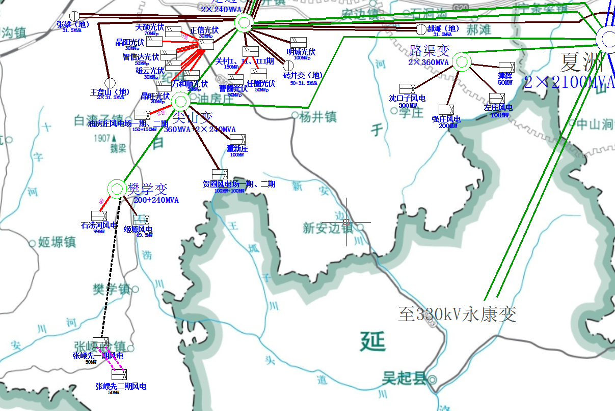
图5-1 张崾先二期风电接入系统方案示意图

5.4 原则性电气主接线

5.4.1出线回路数与出线电压
根据推荐接入系统方案，张崾先二期风电项目以2回35kV集电线路接入张崾先一期风电110kV升压站。

5.4.2原则性电气主接线
张崾先一期风电110kV升压站110kV主接线本远期采用变压器-线路单元接线。主变容量为1×100MVA。35kV侧本远期采用单母线接线，集电线路进线4回（一期、二期（本期）各2回）。另外，站用变、SVG、35kV母线PT各用一个35kV间隔。
张崾先一期风电110kV升压站电气主接线示意图如图5-4所示。
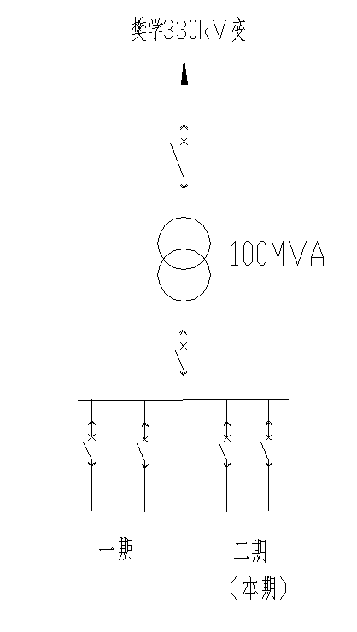
图5-5 电气主接线示意图

5.5 工程规模及一次投资估算

5.5.1工程规模
1）变电部分
为满足张崾先二期风电接入需求，本期需张崾先一期风电110kV升压站扩建2个35kV出线间隔。
2）线路部分
线路规模：
为满足张崾先二期风电接入，新建张崾先二期风电～张崾先一期风电110kV升压站35kV集电线路2×4.6km。
导线截面选择：
考虑风电机组特性和运行效率，本次导线截面选择以导线输送50MW的极限输送功率校核。榆林地区的最高月平均温度30℃，35kV电压等级240mm²导线在周围空气温度30℃，导线最高容许温度为70℃时的持续极限输送容量为34.69MVA，能够满足要求。
综合考虑风电升压站最大功率输送需求，并留有一定裕度，推荐选择架空导线为LGJ-240导线。

5.5.2本期一次投资估算
本期投资约774万元，其中变电部分投资130万，线路部分投资644万。
表5-3 系统一次投资估算表 单位：万元
序号 | 设备名称 | 费用
一 | 变电部分 | 130
 | 张崾先一期风电110kV升压站扩建35kV出线间隔2个 | 130
二 | 线路部分 | 644
 | 张崾先二期风电～张崾先一期风电110kV升压站35kV集电线路2×4.6km | 644
 | 合计 | 774

6 相关电气计算
本方案设计主要进行了潮流、短路计算。

6.1潮流计算

6.1.1潮流计算说明
（1）潮流计算水平年选择2020年。
（2）计算网络在陕西330kV主网上进行，榆林330kV电网按照“十三五”规划中的网架结构考虑。
（3）选择光伏出力最大的13时方式计算。根据榆林电网负荷特点，13时负荷按照大负荷的85%考虑；光伏、风电出力按照装机容量的90%考虑。
（4）系统电压控制水平：330kV母线，正常运行方式下，最高运行电压不得超过系统额定电压的＋10％，最低运行电压不应影响电力系统同步稳定。
网络任一点的运行电压，在任何情况下严禁超过最高运行电压。变电站一次侧母线的运行电压正常情况下不应低于网络额定电压的0.95～1倍，处于网络受端的变电所取低值。

6.1.2潮流计算结果
根据推荐接入系统方案，张崾先二期风电电站接入系统后，相关线路潮流分布均匀，相关站点电压水平在规程允许的范围内变动。
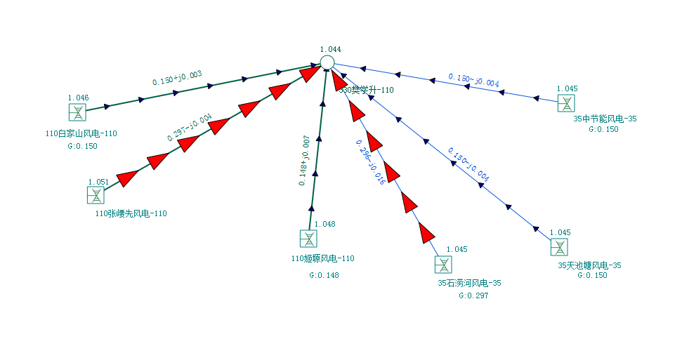
日间樊学升压站潮流图
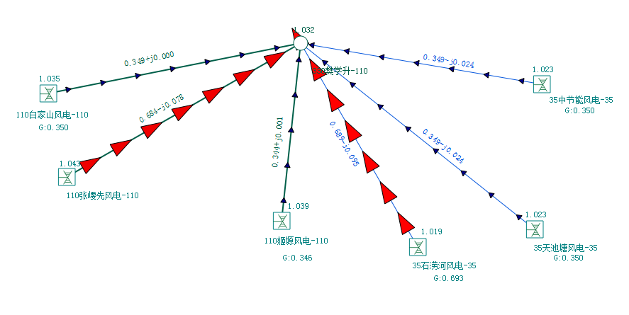
日间樊学升压站潮流图

6.2短路计算
短路电流计算的主要目的是提出今后发展新型断路器的额定断流容量，以及研究限制系统短路电流水平的措施（包括提高变压器中性点绝缘水平），并验算是否有需要更换的断路器，选择新增断路器的额定断流容量。系统设计应按远景水平年计算短路电流，选择新增断路器时应按设备投运后10年左右的系统发展计算，对现有断路器进行更换时还应按本期投入年计算。
短路电流计算按照以下原则进行计算：
（1）短路电流计算水平年为2022年；基准容量：SB=100MVA；系统标称电压330kV、110kV、35kV、10kV对应的基准电压分别为345kV、115kV、37kV、10.5kV。
（2）陕西330kV主网架：以远期陕西主网架规划为主，项目按建成年投运。
（3）短路电流计算采用系统在小负荷、大开机方式（光伏同时率0.85、风电同时率0.3、常规机组满发）下计算，来校核系统内各母线的短路电流水平。
张崾先二期风电接入相关母线短路水平 单位：kA
母线名称 | 三相短路 | 单相短路
夏洲750kV变330kV母线 | 32.56 | 29.53
樊学升压站330kV母线 | 11.89 | 11.56
樊学升压站110kV母线 | 19.38 | 17.25
张崾先升压站110kV母线 | 15.23 | 13.29
张崾先升压站35kV母线 | 18.23 | --
从计算结果可以看出，张崾先二期风电风电接入系统后，相关厂、站侧的各级短路电流水平不高，对现有设备无影响，对新设备的选型无特殊要求。

6.3无功补偿
GB/T19963对风电场接入电力系统无功容量配置规定如下：
（1）风电场的无功容量应按照分（电压）层和分（电）区基本平衡的原则进行配置，并满足检修备用要求。
（2）对于直接接入公共电网的风电场，其配置的容性无功容量能够补偿风电场满发时场内汇集线路、主变压器的感性无功及风电场送出线路的一半感性无功之和，其配置的感性无功容量能够补偿风电场自身的容性充电无功功率及风电场送出线路的一半充电无功功率。
（3）对于通过220kV（或330kV）风电汇集系统升压至500kV（或750kV）电压等级接入公共电网的风电场群中的风电场，其配置的容性无功容量能够补偿风电场满发时场内汇集线路、主变压器的感性无功及风电场送出线路的全部感性无功之和，其配置的感性无功容量能够补偿风电场自身的容性充电无功功率及风电场送出线路的全部充电无功功率。
张崾先一期、二期风电规模总计为100MW，无功补偿在张崾先一期风电升压站统一考虑。本次计算风电场100MW工程满发时通过1台100MVA主变送出情况下的无功损耗，经计算升压站无功损耗及充电功率如下表所示：
表6-2 风电场无功损耗表 单位：Mvar
序号 | 名称 | 无功损耗 | 备注
一 | 感性无功损耗 | 40.1
1 | 箱变无功损耗 | 6.5 | 2×25台2200kVA 箱变满载的无功损耗，阻抗电压百分比6.5%
2 | 升压变无功损耗 | 10.5 | 1台100MVA 主变满载的无功损耗  耗，阻抗电压10.5%
3 | 35kV集电线路无功损耗 | 12.6 | 集电线路长度按4×15km考虑
4 | 送出线路无功损耗 | 10.5 | 110kV送出线路全部（31km）考虑
根据计算，张崾先二期风电本期需要补偿的感性无功损耗为40.1Mvar。风电场可利用风电机组和加装的SVG无功补偿装置对无功容量分别进行补偿。本次推荐采用SVG动态无功补偿装置，在升压站主变35kV侧配置不小于40.1Mvar，连续可调节的动态无功补偿。
张崾先一期风电升压站内已设计安装容量为24Mvar的SVG动态无功补偿装置。

6.4并列点、解列点设置
根据风电场原则性电气主接线的型式，风电场与系统并列点设置在每台风电机组机端开关处；解列点设置在张崾先二期风电升压站110kV送出线路升压站侧、主变低压侧及每台风电机组机端开关处。

7风电场接入电力系统应满足的技术要求

7.1电场有功功率应满足的要求
风电场的有功功率应满足以下要求：
（1）风电场应符合DL/T 1040 的规定，具备参与电力系统调频、调峰和备用的能力。
（2）风电场应配置有功功率控制系统，具备有功功率调节能力。
（3）当风电场有功功率在总额定出力的20%以上时，对于场内有功出力超过额定容量的20%的所有风电机组，能够实现有功功率的连续平滑调节，并参与系统有功功率控制。
（4）风电场应能够接收并自动执行电力系统调度机构下达的有功功率及有功功率变化的控制指令。

7.2 风电场功率预测

7.2.1 基本要求
风电场应配置风电功率预测系统，系统具有0～72h短期风电功率预测以及15min～4h超短期风电功率预测功能。

7.2.2 预测曲线上报
风电场每15min自动向电力系统调度机构滚动上报未来15min～4h的风电场发电功率预测曲线，预测值的时间分辨率为15min。
风电场每天按照电力系统调度机构规定的时间上报次日0～24时风电场发电功率预测曲线，预测值的时间分辨率为15min。

7.3 风电场无功容量配置

7.3.1 无功电源
（1）风电场的无功电源包括风电机组及风电场无功补偿装置。风电场安装的风电机组应满足功率因数在超前0.95～滞后0.95的范围内动态可调。
（2）风电场要充分利用风电机组的无功容量及其调节能力；当风电机组的无功容量不能满足系统电压调节需要时，应在风电场集中加装适当容量的无功补偿装置，必要时加装动态无功补偿装置。

7.3.2 无功容量配置
（1）风电场的无功容量应按照分（电压）层和分（电）区基本平衡的原则进行配置，并满足检修备用要求。
（2）对于直接接入公共电网的风电场，其配置的容性无功容量能够补偿风电场满发时场内汇集线路、主变压器的感性无功及风电场送出线路的一半感性无功之和，其配置的感性无功容量能够补偿风电场自身的容性充电无功功率及风电场送出线路的一半充电无功功率。
（3）对于通过220kV（或330kV）风电汇集系统升压至500kV（或750kV）电压等级接入公共电网的风电场群中的风电场，其配置的容性无功容量能够补偿风电场满发时场内汇集线路、主变压器的感性无功及风电场送出线路的全部感性无功之和，其配置的感性无功容量能够补偿风电场自身的容性充电无功功率及风电场送出线路的全部充电无功功率。

7.4 风电场低电压控制
（1）风电场应配置无功电压控制系统，具备无功功率调节及电压控制能力，其调节速度和控制精度应满足电力系统电压调节的要求。
（2）风电场变压器的主变宜采用有载调压变压器，以确保场内风电机组正常运行。

7.5 风电场低电压穿越

7.5.1 基本要求
（1）风电场的风电机组应具备低电压穿越（LVRT）能力，且在并网前需通过相关部门的测试。
（2）风电场内的风电机组具有在并网点电压跌至20%额定电压时，能保证不脱网连续运行625ms的能力。
（3）风电场并网点电压在发生跌落后2s 内能够恢复到额定电压的90%时，风电场内的风电机组能够保证不脱网连续运行。
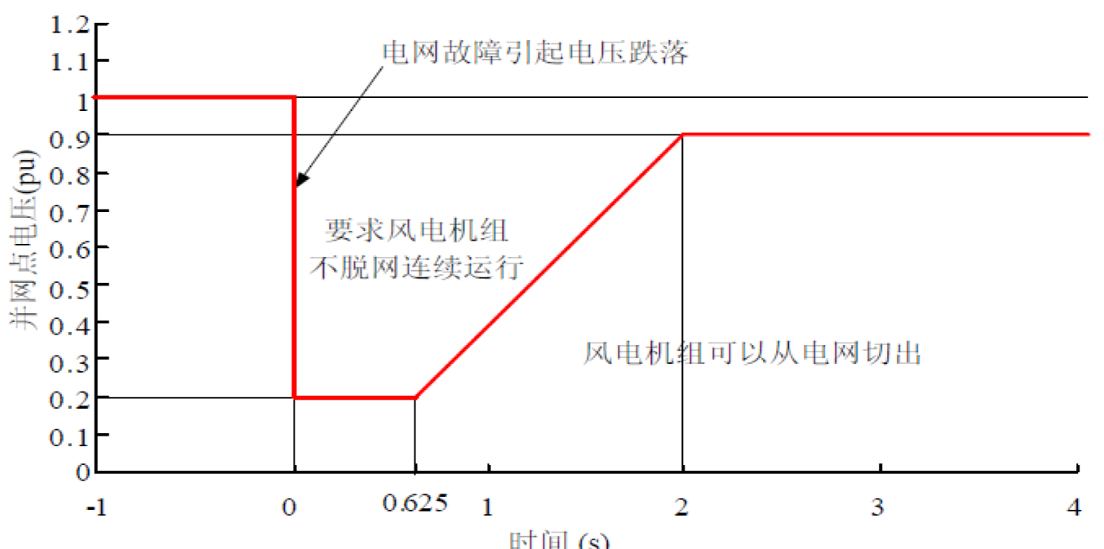
图7-1 风电场低电压穿越能力示意图

7.5.2 考核要求
电力系统发生不同类型故障时，若风电场并网点考核电压全部在图7-1中电压轮廓线及以上的区域内，风电机组必须保证不脱网连续运行；否则，允许风电机组切出。针对不同故障类型的考核电压如表7-1所示：
表7-1 风电场低电压穿越考核电压
故障类型 | 考核电压
三相短路故障 | 风电场并网点线电压
两相短路故障 | 风电场并网点线电压
单相接地短路故障 | 风电场并网点相电压

7.5.3 有功功率恢复
对电力系统故障期间没有切出的风电场，其有功功率在故障清除后应快速恢复，自故障清除时刻开始，以至少10％额定功率/秒的功率变化率恢复至故障前的值。

7.5.4 动态无功支撑能力
总装机容量在百万千瓦级规模及以上的风电场群，当电力系统发生三相短路故障引起电压跌落时，每个风电场在低电压穿越过程中应具有以下动态无功支撑能力：
（1）当风电场并网点电压处于标称电压的20％～90％区间内时，风电场应能够通过注入无功电流支撑电压恢复；自并网点电压跌落出现的时刻起，动态无功电流控制的响应时间不大于75ms，持续时间应不少于550ms。
（2）风电场注入电力系统的动态无功电流IT≥1.5×（0.9-UT）IN，(0.2≤UT≤0.9)
式中：
UT ——风电场并网点电压标幺值；
IN ——风电场额定电流。

7.6 风电场运行适应性

7.6.1 电压范围
（1）当风电场并网点电压在标称电压的90％～110％之间时，风电机组应能正常运行；当风电场并网点电压超过标称电压的110％时，风电场的运行状态由风电机组的性能确定。
（2）当风电场并网点的闪变值满足GB/T 12326、谐波值满足GB/T 14549、三相电压不平衡度满足GB/T 15543 的规定时，风电场内的风电机组应能正常运行。

7.6.2 频率范围
风电场应在表7-2 所示电力系统频率范围内按规定运行。
表7-2 风电场在不同电网频率偏差范围下的允许运行时间
电网频率范围 | 要求
低于48Hz | 根据风电场发电机组允许运行的最低频率或电网要求而定
48H—49.5Hz | 每次频率低于49.5Hz时,要求至少运行30min的能力。
49.5Hz—50.2Hz | 连续运行。
高于50.2Hz | 每次频率高于50.2Hz时,要求至少运行2min的能力, 并执行电网调度部  门下达的的降低出力或高周切机策略，不允许停机状态的风电机组并网

7.7 电能质量

7.7.1 电压偏差
风电场并网点电压正、负偏差绝对值之和不超过标称电压的10％，正常运行方式下，其电压偏差应在标称电压的－3％～＋7％范围内。

7.7.2 闪变
风电场所接入公共连接点的闪变干扰值应满足GB/T 12326的要求，其中风电场引起的长时间闪变值Plt的限值应按照风电场装机容量与公共连接点上的干扰源总容量之比进行分配。

7.7.3 谐波
风电场所接入公共连接点的谐波注入电流应满足GB/T 14549 的要求，其中风电场向电力系统注入的谐波电流允许值应按照风电场装机容量与公共连接点上具有谐波源的发/供电设备总容量之比进行分配。
公用电网谐波电压限值、对注入公共连接点的谐波电流的允许值见表7-3、7-4。
表7-3 公用电网谐波电压（相电压）限值
电网标称电压（kV） | 电压总谐波畸变率（%） | 各次谐波电压含有率（%）
电网标称电压（kV） | 电压总谐波畸变率（%） | 奇次 | 偶次
0.38 | 5 | 4 | 2
6 | 4 | 3.2 | 1.6
10 | 4 | 3.2 | 1.6
35 | 3 | 2.4 | 1.2
66 | 3 | 2.4 | 1.2
110 | 2 | 1.6 | 0.8

表7-4 注入公共连接点的谐波电流允许值
标准电压（kV） | 基准短路容量（MVA） | 谐波次数及谐波电流允许值（A）
标准电压（kV） | 基准短路容量（MVA） | 2 | 3 | 4 | 5 | 6 | 7 | 8 | 9 | 10 | 11 | 12 | 13 | 14 | 15 | 16 | 17 | 18 | 19 | 20 | 21 | 22 | 23 | 24 | 25
0.38 | 10 | 78 | 62 | 39 | 62 | 26 | 44 | 19 | 21 | 16 | 28 | 13 | 24 | 11 | 12 | 9.7 | 18 | 8.6 | 16 | 7.8 | 8.9 | 7.1 | 14 | 6.5 | 12
6 | 100 | 43 | 34 | 21 | 34 | 14 | 24 | 11 | 11 | 8.5 | 16 | 7.1 | 13 | 6.1 | 6.8 | 5.3 | 10 | 4.7 | 9 | 4.3 | 4.9 | 3.9 | 7.4 | 3.6 | 6.8
10 | 100 | 26 | 20 | 13 | 20 | 8.5 | 15 | 6.4 | 6.8 | 5.1 | 9.3 | 4.3 | 7.9 | 3.7 | 4.1 | 3.2 | 6 | 2.8 | 5.4 | 2.6 | 2.9 | 2.3 | 4.5 | 2.1 | 4.1
35 | 250 | 15 | 12 | 7.7 | 12 | 5.1 | 8.8 | 3.8 | 4.1 | 3.1 | 5.6 | 2.6 | 4.7 | 2.2 | 2.5 | 1.9 | 3.6 | 1.7 | 3.2 | 1.5 | 1.8 | 1.4 | 2.7 | 1.3 | 2.5
66 | 500 | 16 | 13 | 8.1 | 13 | 5.4 | 9.3 | 4.1 | 4.3 | 3.3 | 5.9 | 2.7 | 5 | 2.3 | 2.6 | 2 | 3.8 | 1.8 | 3.4 | 1.6 | 1.9 | 1.5 | 2.8 | 1.4 | 2.6
110 | 750 | 12 | 9.6 | 9.6 | 9.6 | 4 | 6.8 | 3 | 3.2 | 2.4 | 4.3 | 2 | 3.7 | 1.9 | 1.9 | 1.5 | 2.8 | 1.3 | 2.5 | 1.2 | 1.4 | 1.1 | 2.1 | 1 | 1.9
注：（1）当公共连接处的最小短路容量不同于基准容量时，表7-2的谐波电流允许值应当进行换算；
（2）同一公共连接点的每一个用户向电网注入的谐波电流允许值按此用户在该点的协议容量与其公共连接点的供电设备容量之比进行分配。

7.7.4 监测与治理
风电场应配置电能质量监测设备，以实时监测风电场电能质量指标是否满足要求；若不满足要求，风电场需安装电能质量治理设备，以确保风电场合格的电能质量。

7.8 风电场接入电网测试

7.8.1 基本要求
（1）当接入同一并网点的风电场装机容量超过40MW时，需要向电力系统调度机构提供风电场接入电力系统测试报告；累计新增装机容量超过40MW，需要重新提交测试报告。
（2）风电场在申请接入电力系统测试前需向电力系统调度机构提供风电机组及风电场的模型、参数和控制系统特性等资料。
（3）风电场接入电力系统测试由具备相应资质的机构进行，并在测试前30 日将测试方案报所接入地区的电力系统调度机构备案。
（4）风电场应当在全部机组并网调试运行后6个月内向电力系统调度机构提供有关风电场运行特性的测试报告。

7.8.2 测试内容
（1）风电场有功/无功控制能力测试。
（2）风电场电能质量测试，包含闪变与谐波。
（3）风电机组低电压穿越能力测试；风电场低电压穿越能力验证。
（4）风电机组电压、频率适应性测试；风电场电压、频率适应能力验证。

8 系统继电保护及安全自动装置

8.1一次系统概况
张崾先二期风电项目以2回35kV集电线路接入张崾先一期风电110kV升压站，新建架空线路长度2×4.6km；张崾先一期风电110kV升压站扩建2个35kV出线间隔，利用升压站已建成1×100MVA主变（无需扩建主变）。

8.2系统继电保护及安全自动装置配置方案

8.2.1系统继电保护及安全自动装置配置原则
继电保护配置按照《继电保护和安全自动装置技术规程》及《国家电网公司输变电工程典型设计二次系统部分》的有关规定进行。在满足对安全性、可靠性、灵活性要求的前提下，还应根据电网的具体情况考虑到先进性、经济性和适应性的要求。本工程系统继电保护配置原则如下：
（1）110kV、35kV线路配置一套完整、独立的主保护及后备保护。
（2）每套主保护对全线内发生的各种类型故障均能无时限动作切除，后备保护也能以阶段式时限切除线路各种类型故障。
（3）每套主保护应有断路器操作箱功能，实现三相跳闸。
（4）当系统稳定要求需要快速切除故障时，需要配置全线速动保护，保护尽量采用光纤通信方式，在无法实现光纤通信时，可以采用载波通道。
（5）根据系统需要装设功率控制系统或切机系统。

8.2.2系统继电保护及安全自动装置配置方案
1）110kV线路保护及重合闸方式
张崾先风电场～樊学330千伏升压站110千伏线路，配置光纤电流差动保护作为线路的主保护，距离保护和零序过电流保护作为线路的后备保护。线路保护装置采用国电南自PSL-621UDA线路光纤差动保护装置。张崾先风电场～樊学330千伏升压站110千伏线路两侧配置有电压互感器。
2）35kV线路保护
本期在张崾先升压站-张崾先二期2回35kV集电线路每回线路的升压站侧主保护配置微机距离保护，后备保护选用微机型三段式相间电流保护、零序电流保护。线路保护具有三相一次重合闸功能。
35kV线路保护及测控可采用统一组屏或就地分散布置，本设计建议就地布置，与间隔设备统一考虑。
2）35kV母线保护
张崾先升压站110千伏电气主接线本期采用线变组接线，35千伏电气主接线本期采用单母线接线，已配置一套35kV母线保护装置，为国电南自SGB-750AL-G装置。现有的35kV母线保护装置满足本期新增回路的接入要求，将新增单元接入已有35kV母线保护装置。
3）故障录波装置
张崾先升压站配有故障录波柜，本期将新增单元接入已有的故障录波装置。
4）安全自动装置
电力系统的安全运行，除与一次系统的网架结构，继电保护的快速，正确动作有关外，还应装设安全自动装置，以防止系统稳定破坏或事故扩大，造成大面积停电或对重要用户的供电长时间中断。
随着榆林新能源接入规模的不断增大，电站升压站应结合区域整体功率控制策略配置一套低周低压、高周高压解列装置，当系统发生故障引起电站端电压降低或频率变化时，将电站与系统解列。
张崾先升压站已配置一套国电南自的SSD-540U失步解列装置，含低周低压解列、高周高压解列、零序过压解列功能。当系统发生故障引起电站电压降低或频率变化时，将电站与系统解列，待系统恢复正常后机组再并网运行。张崾先升压站已预留稳控切机装置。
由于新能源电站中电力电子装置及串联补偿装置的大量应用引起的低压配电网次同步振荡现象越来越普遍，本期在张崾先风电场预留一套次同步振荡谐波监测装置。
5）继电保护及故障录波信息管理系统
根据国调80号文《继电保护设备在线监测与分析应用提升方案的通知》，风电场应具备继电保护及故障录波信息管理系统及远传功能，负责本站继电保护装置、安全自动装置和故障录波装置等信息的采集与处理，在电网故障或本子站系统异常时自动向主站上传相关信息。主站设在陕西省调中心，完成对各子站系统的数据采集与处理功能，同时还承担上级调度部门故障信息管理分析系统的计算机通信。
张崾先升压站已配置1面保护故障录波信息管理子站柜，使用国电南自PSX610G保护管理机设备。

8.3设备汇总及投资估算
1、电站侧设备汇总及投资估算
序号 | 设备名称 | 数量 | 张崾先升压站 | 单价（万元） | 合计（万元）
1 | 35kV微机距离保护 | 2套 | 1 | 10 | 20
2 | 次同步振荡谐波监测装置（预留） | 1套 | 1 | 50 | 50
合计 |  |  |  |  | 70

9 系统调度自动化

9.1调度自动化现状
目前，陕西省调采用南瑞D5000调度自动化系统。主站系统远动规约数据网为IEC-60870-5-104规约，专用远动为IEC-60870-5-101规约。电能量计量计费系统传输采用数据网。通信协议为IEC60870-5-102和表计EDMI规约。
榆林市供电公司调度中心（以下简称榆林调）目前采用北京科东的D5000型调度自动化系统，主站系统远动规约数据网为IEC-60870-5-104规约，数据网络采用双平面接入，专用远动为IEC-60870-5-104规约。电能量计量计费系统传输采用数据网。通信协议为IEC60870-5-102和EDMI表计规约。
110kV张崾先升压站可以满足张崾先二期风电接入要求。

9.2调度管理
根据电网调度管理规程规定的统一调度、分层管理的原则，张崾先二期电相关的发电单元和新建线路由陕西省调调度，远动信息和电能量数据直接送往陕西省调（含备调）和榆林调（含备调）。

9.3系统远动
9.3.1远动信息内容
根据有关内容规定，同时考虑到陕西省调和榆林自动化系统功能的要求，保证远动信息采集完整性，远动信息内容配置考虑如下：
风电场侧：
1、遥测
各发电机出口、新增35kV集电线有功功率、无功功率、线路电流、有功/无功电能量；发电机端电压、频率；
2、遥信
新增线路断路器位置和隔离开关位置信号，线路保护及重合闸动作信号，发电机保护信号，安全自动装置动作信号，机组开停机信号、反映系统解列运行的事件信号、单个风电机组运行状态、风电场实际运行机组数量和型号等。
3、遥调、遥控：预留。
利用原有采集单元，完善本次信息采集。
9.3.2远动方案
（1）远动信息采集应结合站内网络控制系统的信息采集情况，实现资源共享，共享信息经过网络或串口通信交换信息。为保证远动信息的实时性要求，变电站监控系统选型时应考虑远动信息流的合理性和远动信息上传调度的出口时间应满足远动要求，必须保证远动信息直采直收。
张崾先升压站远动信息以双远动服务器独立通讯的模式直送陕西省掉和榆林地调，全站信息采集由综合自动化监控数据采集单元完成，并送至通信网关机柜（含双远动服务器、规约转化装置、通道切换装置及交换机等）再由通信网关机柜经双平面调度数据网通道送到陕西省调及榆林地调。
（2）风电场本期配置有功/无功功率控制系统，在并网前应与调度方协调，能够接受并自动执行电网调度部门远方发送的有功出力控制信号，使电站能根据电网调度部分指令控制其有功功率输出，以便在电网故障和特殊运行方式时保证电力系统稳定性。
张崾先升压站已配置有功/无功功率控制系统，包括一面风电场功率控制柜（AGC/AVC）和一台PC工作站。风电场功率控制柜含智能通讯终端、风电AGC/AVC服务器、以太网交换机等设备。风电场功率自动控制系统是整个风电场功率监视、控制系统的一部分。控制系统主机从风机监控系统采集机组运行数据，同时转发控制令到风机控制系统。功率自动控制系统通过通信网关机以调度数据网方式向陕西省调和榆林地调传输风电场AGC/AVC状态（功能投入、运行状态、超出调节能力）等信息；同时接收调度主站的有功、无功控制和调节指令，实现有功、无功功率的可监测、可控制。
（3）风电场应配置风功率预测系统，设备可根据接收外界调度、气象等信息对电站（中期、短期、超短期）功率进行预测，并根据需要上传相关主站，用于平衡电网电量质量。
张崾先升压站已配置有风功率预测系统，含功率预测服务器、数值预报服务器、网络交换机、防火墙、反向隔离装置等设备，并以调度数据网络传输方式向陕西省调和榆林地调传输风功率预测曲线及与时间段预测曲线相同时间段的风电场预计开机容量和测风数据。
（4）张崾先升压站本期新增的远动信息，通过原测控采集单元采集，对测控装置、综自系统进行扩容，完善并接入已有的计算机监控系统。
9.3.3远动通道
按照“直调直采”的原则，榆林调将直接采集有关实时远动信息；远动通道按主备通道考虑，远动信息以数据网络传输方式。在采用数据网络作为传输方式时，应用层规约采用DL/T634.5104－2002规约，传输速率为64k－2Mbit/s。本期利用站内已有的设备及通道传输信息。

9.4电能量计量

9.4.1计量关口点及考核点设计原则
张崾先风电场贸易结算用关口电能计量点设置在樊学330kV升压站~尖山330kV升压站330kV线路的樊学330kV升压站侧（现有设备维持不变），考核用关口电能计量点设置在樊学330kV升压站~尖山330kV升压站330kV线路的尖山330kV升压站侧、樊学330kV升压站新增主变高压侧、张崾先风电场升压站~樊学330kV升压站110kV线路两侧、张崾先一期站用变高压侧、张崾先一期无功补偿装置回路开关侧、张崾先一期35kV汇集线路开关侧（现有设备维持不变），新增考核用关口电能计量点设置在本期新增的无功补偿装置回路开关侧、2回35kV汇集线路开关侧（可单表配置）。
关口电能计量点均配置主副电能表，采用智能电能表。

9.4.2电能表配置及功能
根据DL/T448-2016《电能量计量装置技术管理规程》的要求，电能量关口计量点和考核点的电能表采用多功能智能电能表，计量表计要求具备电压失压计时功能。电能表准确度等级有功电能表为0.2S，无功电能表为2级；计量互感器的准确度等级电流互感器为0.2s，电压互感器为0.2，PT二次回路电缆压降应小于其额定二次电压的0.2%；CT、PT要求专用线圈。
表计功能及规约参照Q/GDW 1354-2013《智能电能表功能规范》的要求。
电能计量装置应满足《国家电网公司电能计量装置通用设计》的要求。表计均应铅封处理。
所有电能量信息送至榆林调，应用层通信规约采用IEC60870-5-102规约。

9.4.3电能量采集装置的功能
本期张崾先风电场升压站已配置1套电能量采集装置，为威思顿DF6205型，利用现有设备。

9.4.4电能量数据传输通道
本次张崾先风电场二期的电能量计量系统将通过电力数据网络作为主通道与陕西省调和榆林调的电能量计量系统主站通信，将电能量数据传送至调度中心。应用层通信规约采用IEC60870-5-102规约或表计规约；同时考虑采用专用电话自动拨号方式为辅用通道，通信协议按IEC60870-5-102规约或表计规约考虑。

9.4.5电能质量监测装置
本期风电场已配置1套电能质量监测装置，主要用途是测量分析交流电能质量；应用小波变换测量分析非平稳时变信号的谐波；监视负荷波动、电力设备调整及运行过程动态监视等。电能质量监测信息通过电力调度数据网传送回主站。

9.5数据网接入设备
1、风电场应配置数据网接入设备2套，包括路由器、交换机、安全防护设备、通信软件、光端机及光缆附件等，N×2M组网，满足远动系统、电能量计量系统、保护系统的接入，实现与调度中心的数据网络通信。
2、二次安全防护设备应根据国家电监会《电力二次系统安全防护规定》及陕西省调安全防护方案实施。安全防护采用mpls-VPN技术对I/II区分别采用不同的VPN传送数据，以及在纵向加装认证加密装置、在二次系统I/II区之间加装防火墙；I/II区与III/IV区之间加装单向隔离等软硬件手段，满足不同系统之间、不同分区设备之间“安全分区、网络专用、横向隔离”的原则。本期二次安全防护认证加密装置应根据地区数据网络建设方案统一实施。
3、张崾先风电场已配置2套调度数据网接入及二次安全防护设备，满足电力数据第二平面网要求，实现与陕西省调和榆林地调的数据网络通信。包括2台H3C MSR3640路由器，4台H3C S3600V2-28TP-EI交换机，4台Netkeeper-2000III增强纵向加密装置，2台USG-6330S防火墙。

9.6相量测量装置PMU
本期张崾先风电场已配置国电南自的GSSM550同步相量测量柜，含2台SSM553同步相量测量装置，1台SSM552(TPE4000)数据集中器，1台显示器，1台网络交换机等设备。该装置同时具有实时监测、动态数据记录和实时通信功能。
一台同步相量测量装置通过光信号采集110kV线路电流、电压，另一台同步相量测量装置通过硬接线采集主变35kV侧、35kV集电线路、35kVSVG进线回路的电流、35kV母线电压。
1、实时动态测量
（1）本期110kV线路实时三相基波电压相量幅值（一次值）、实时三相基波电流相量幅值。
（2）电压、电流的基波正序相量、频率、开关量信号等。
（3）相量测量装置的相量、有功、无功、频率等测量精度必须符合《电力系统实时动态监测系统技术规范》的要求。
2、动态数据记录
（1）连续实时记录所测电压电流基波正序相量、三相电压基波相量、三相电流基波相量、频率及开关状态信号、有功功率、无功功率等。
（2）事件及告警信息。
3、相量测量系统通信要求
通信通道采用电力调度数据网络（Nx2M）通信方式。通信规约:陕西电网实时动态监测系统的底层传输协议应采用TCP／IP协议，应用层协议应符合IEEEStdl344—1995(R2001)的要求。

9.7网络安全测评
随着网络信息的发展，网络安全形势日益严峻，针对我国互联网基础设施和重点行业的联网信息系统的探测、渗透和攻击逐渐增多，需进行全站网络安全测评，保证电力系统数据安全。张崾先风电场已配置一套Ⅱ型网络安全监测装置，对所有传输的数据进行检测、分析、诊断，帮助排除网络事故，规避安全风险，提高网络性能。
在安全I区、II区同步建设网络安全检测装置，共配置2台ISG-3000II型网络安全装置，用于采集并网电站涉网区域的服务器、工作站、网络设备和安防设备的安全数据及网络安全事件，实现对网络安全事件的本地监视和管理，同时转发至调控机构网络安全监管平台的数据网关机。

9.8电力调度管理系统终端（OMS）
为实现调度管理的标准化、流程化、协同化，促进各级调度管理水平的提高，实现各级调度管理信息的纵向互联和横向共享，风电场已配置一套调度管理系统终端OMS，通过协议转换器接入陕西省调OMS系统，满足调度业务上报需求，含专用主机及协议转换装置。站内与外网相连的设备（包括OMS系统、AGC/AVC、保信子站等）需进行全站网络安全测评，保证电力系统数据安全。

9.9电源要求
按照《电力系统调度自动化系统设计技术规程》的要求，应配置交流不间断电源（UPS）给远动设备、数据网接入设备和电能量计量计费设备等供电，要求在交流电源消失后，UPS蓄电池在满负荷情况下维持供电时间应不小于120分钟。张崾先风电场配置的UPS容量为2×8kVA，满足本期要求。

9.10调度端二次系统配合
为接收张崾先二期风电接入系统所增加远动信息和电量数据，陕西省调和榆林调（含备调）的EMS、TMR等主站数据库均需调整，相应增加硬件接口设备，由此增加的工程费用在本工程计列。

9.11设备汇总及投资估算
序号 | 项目 | 数量 | 估算  （万元）
一 | 风电场
1 | 计量装置（0.2s级智能电能表3块） | 3块 | 9
总计 |  |  | 9

10 系统通信

10.1系统概况
张崾先二期风电项目以2回35kV集电线路接入张崾先一期风电110kV升压站，新建架空线路长度2×4.6km；张崾先一期风电110kV升压站扩建2个35kV出线间隔，利用升压站已建成1×100MVA主变（无需扩建主变）。

10.2调度管理及对系统通信的有关要求
本工程建成后，应接受陕西省调调管。系统通信设计，应满足陕西省调和榆林调对电力调度电话、通信调度电话、生产管理电话、调度自动化对通道的要求。

10.3通信系统现状

目前，榆林供电公司系统，建设有光纤通信电路，传输网基本采用SDH光纤传输体制，现运行有神木变－大保当变－榆林变－榆林地调的光纤通信电路，电路容量为SDH-2.5Gbit/s；运行有麟州变－前石畔变、麟州变－紫家河变、麟州变－大柳塔110kV变、麟州变－陈家湾－苏家塔－神木变的光纤通信电路，采用SDH-622Mbit/s设备；榆林市区由榆林闫庄则－开发区变－榆林供电公司，再延伸至330kV榆林变；运行有榆林变－龙泉变－统万变的SDH-2.5Gbit/s光纤通信电路；运行有定边变－统万变的OPGW光纤通信电路，电路容量为SDH-2.5Gbit/s。
随着陕北II回线的建成，形成了桃曲变-延安变-榆林变-神木变的光纤通信电路，电路容量为SDH-2.5Gbit/s。另外，随着延安变～朱家变光纤通信电路的形成及已建成的330kV朱家变～330kV绥德变～330kV榆林变光纤通信电路，形成陕北地区光纤通信环网：延安变～朱家变～绥德变～榆林变～延安变，电路容量为SDH-2.5Gbit/s。

10.4系统通信方案
1、光缆路由建设方案
结合本地区的实际情况，本工程拟采用光纤通信方式，光缆路由方案如下：
张崾先风电场升压站－樊学升压站110kV线路建设光纤通信电路，新建光缆线路长度约为31km，采用OPGW光缆，芯数为24芯。
本次拟建设张崾先升压站-张崾先二期风电的光纤通信电路。沿新建架空线路敷设光缆，光缆路由总长约为2×4.6km。综合考虑保护、信息网络及光通信组网等传输的需要，本期光缆芯数按24芯选定。
主干通信电路组织图如详见下图所示：
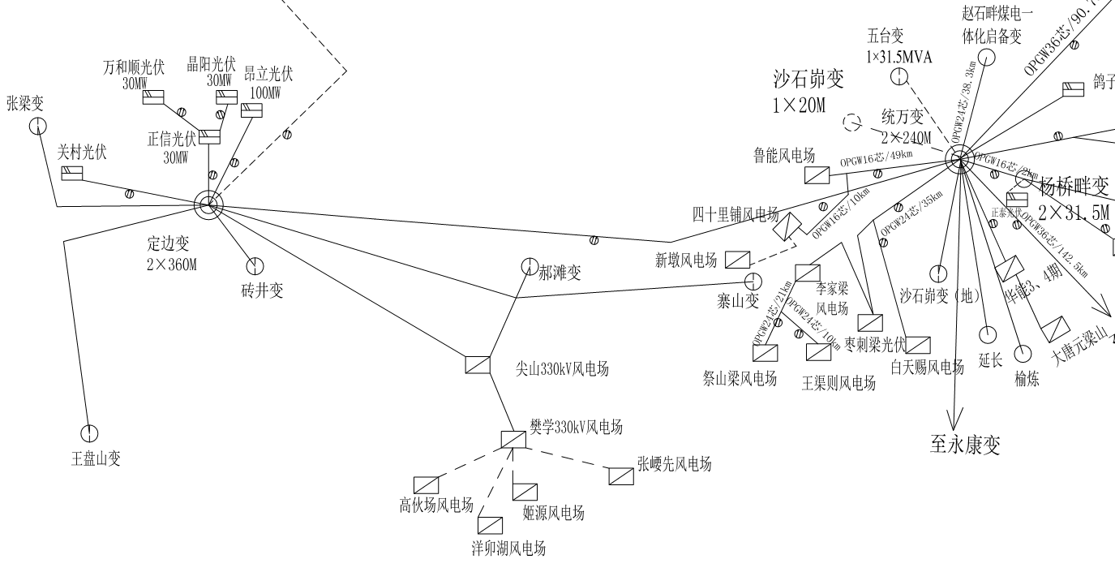
2、通信设备配置方案
张崾先风电场升压站配置OSN1500光端机1台，在樊学升压站光传输设备上增加对张崾先风电场SDH-622Mbit/s接口。在张崾先风电场升压站、榆林调（含备调）分别配置智能PCM终端（RC3000-15）。本次利用现有设备。
风机就地监控系统按照集电线路走向组成2个传输链路与风机中央控制系统通信，每个链路为光纤环网。风机中央控制系统通过以太网口与风电场升压站计算机监控系统相连，提供重要的风机运行数据，并通过风电场升压站计算机监控系统向调度主站传输远动信息，风机监控系统采用独立纤芯。
箱变监控系统单独组网，箱变环网与风机环网共用一根24芯光纤。

10.6通信电源
目前，电力系统通信设备，均采用-48V直流电源，作为通信设备的电源。本工程拟选用高频开关电源，该电源由交流分配单元、高频整流模块、硅调压装置和直流配电单元组成。
风电场目前有48V 60A高频开关电源2套，48V 100AH免维护蓄电池2组。
榆林变、榆林调、神木备调均利用已有直流电源系统。

10.7设备材料汇总
序号 | 名称 | 型号及规范 | 单位 | 数量 | 张崾先风电场
1 | 复合地线光缆 | OPGW-24芯 | km | 9.2 | 9.2
2 | 光配模块 | ODF48 | 块 | 1 | 1
3 | 自承式光缆 | 站内ADSS-24芯 | km | 1 | 1
4 | PVC、钢管等 | － | km | 1 | 1

10.9主要投资估算
1、升压站侧设备投资估算
序号 | 名称 | 型号及规范 | 单位 | 数量 | 单价（万元） | 合计（万元）
1 | 复合地线光缆 | OPGW-24芯 | km | 9.2 | 4 | 36.8
2 | 光配模块 | ODF48 | 块 | 1 | 1 | 1
3 | 自承式光缆 | 站内ADSS-24芯 | km | 1 | 3 | 3
4 | PVC、钢管等 | － | km | 1 | 1 | 1
总计 |  |  |  |  |  | 41.8

11 投资估算
本工程总投资为893.8万元，其中系统一次部分投资约774万元，其中变电部分投资130万元，线路部分投资644万元；继电保护部分投资70万元；调度自动化投资9万元；通信部分投资40.8万元。

12 结论
（1）张崾先二期风电项目以2回35kV集电线路接入张崾先一期风电110kV升压站，新建架空线路长度2×4.6km；张崾先一期风电110kV升压站扩建2个35kV出线间隔，利用升压站已建成1×100MVA主变（无需扩建主变）。
（2）张崾先一期风电110kV升压站110kV主接线本远期采用变压器-线路单元接线。主变容量为1×100MVA。35kV侧本远期采用单母线接线，集电线路进线4回（一期、二期（本期）各2回）。另外，站用变、SVG、35kV母线PT各用一个35kV间隔。
（3）本期在张崾先升压站-张崾先二期2回35kV集电线路每回线路的升压站侧主保护配置微机距离保护，后备保护选用微机型三段式相间电流保护、零序电流保护。线路保护具有三相一次重合闸功能。风电场现有的35kV母线保护装置满足本期新增回路的接入要求，将新增单元接入已有35kV母线保护装置。张崾先升压站配有故障录波柜，本期将新增单元接入已有的故障录波装置。
本期在张崾先风电场预留一套次同步振荡谐波监测装置。
（4）张崾先风电场贸易结算用关口电能计量点设置在樊学330kV升压站~尖山330kV升压站330kV线路的樊学330kV升压站侧（现有设备维持不变），考核用关口电能计量点设置在樊学330kV升压站~尖山330kV升压站330kV线路的尖山330kV升压站侧、樊学330kV升压站新增主变高压侧、张崾先风电场升压站~樊学330kV升压站110kV线路两侧、张崾先一期站用变高压侧、张崾先一期无功补偿装置回路开关侧、张崾先一期35kV汇集线路开关侧（现有设备维持不变），新增考核用关口电能计量点设置在本期新增的无功补偿装置回路开关侧、2回35kV汇集线路开关侧（可单表配置）。
关口电能计量点均配置主副电能表，采用智能电能表。
（5）本次拟建设张崾先升压站-张崾先二期风电的光纤通信电路。沿新建架空线路敷设光缆，光缆路由总长约为2×4.6km。综合考虑保护、信息网络及光通信组网等传输的需要，本期光缆芯数按24芯选定。
张崾先风电场升压站配置OSN1500光端机1台，在樊学升压站光传输设备上增加对张崾先风电场SDH-622Mbit/s接口。在张崾先风电场升压站、榆林调（含备调）分别配置智能PCM终端（RC3000-15）。本次利用现有设备。
风机就地监控系统按照集电线路走向组成2个传输链路与风机中央控制系统通信，每个链路为光纤环网。风机中央控制系统通过以太网口与风电场升压站计算机监控系统相连，提供重要的风机运行数据，并通过风电场升压站计算机监控系统向调度主站传输远动信息，风机监控系统采用独立纤芯。
箱变监控系统单独组网，箱变环网与风机环网共用一根24芯光纤。
（6）本工程总投资为893.8万元，其中系统一次部分投资约774万元，其中变电部分投资130万元，线路部分投资644万元；继电保护部分投资70万元；调度自动化投资9万元；通信部分投资40.8万元。

